РОССИЙСКАЯ ФЕДЕРАЦИЯ
МАГАДАНСКАЯОБЛАСТНАЯ ДУМА

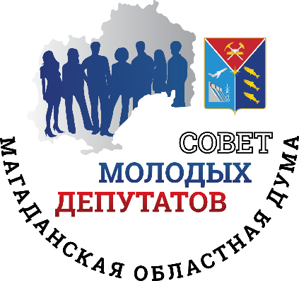

МАТЕРИАЛЫ
ВЫЕЗДНОГО СОВМЕСТНОГО ЗАСЕДАНИЯ
СОВЕТА ПРЕДСТАВИТЕЛЬНЫХ ОРГАНОВ МЕСТНОГО САМОУПРАВЛЕНИЯ
И СОВЕТА МОЛОДЫХ ДЕПУТАТОВ
ПРИ МАГАДАНСКОЙ ОБЛАСТНОЙ ДУМЕ

поселок Палатка
Магаданская область, 2017 год
СОДЕРЖАНИЕ
Введение |  | 4
Протокол совместного заседания Совета представительных органов местного самоуправления и Совета молодых депутатов при Магаданской областной Думе от 05 ноября 2017 года |  | 9
Моисеева В.А. –министр финансов  Магаданской области | Об особенностях формирования областного и местных бюджетов на 2018 год и плановый период 2019 и 2020 годов | 20
Шурхно А.В. – министр образования и молодежной политики Магаданской области | О реализации государственной программы Магаданской области «Развитие образования в Магаданской области на 2014-2020 годы» в части реконструкции и обновления образовательных организаций Магаданской области, создания комфортных и современных условий для обучения детей, совершенствования процесса обучения | 48
Кузьменко Е.В. – и.о. министра здравоохранения и демографической политики Магаданской области | О реализации государственной программы Магаданской области «Развитие здравоохранения Магаданской области» на 2014-2020» годы в части информатизации поликлинических и лечебных учреждений, обеспечения доступности медицинских услуг в отдаленных местностях, оснащения службы санитарной авиации | 56
Тихмененв П.Е. – заместитель министра природных ресурсов и экологии Магаданской области | «О мероприятиях, направленных на улучшение экологии в Магаданской области» | 63
Малахов М.Г. – депутат Магаданской городской Думы, заместитель председателя Совета молодых депутатов при Магаданской областной Думе | Информация об участии во Всероссийском молодежном форуме в Государственной Думе Федерального Собрания Российской Федерации, посвященном совершенствованию законодательства | 68
Раздаточный материал | Информация о деятельности многофункциональных центров по предоставлению государственных услуг на территории Магаданской области | 72
Раздаточный материал | Информация министерства сельского хозяйства, рыболовства и продовольствия Магаданской области о мерах по реализации государственной программы магаданской области «Развитие сельского хозяйства Магаданской области на 2014-2020 годы» в части определения приоритетов в использовании федеральных субсидий, обеспечения населения Магаданской области продукцией местных товаропроизводителей | 76
Раздаточный материал | Информация министерства строительства, жилищно-коммунального хозяйства и энергетики Магаданской области о деятельности Регионального оператора по обращению с твердыми коммунальными отходами | 79
Приложения |  | 81

ВВЕДЕНИЕ
В соответствии с планом работы Магаданской областной Думы 05 ноября 2017 года в поселке Палатка Хасынского городского округа Магаданской области проведено выездное совместное заседание двух коллегиальных органов при областной Думе: Совета представительных органов местного самоуправления и Совета молодых депутатов. Заседание состояло из 2 частей. В первой части рассмотрены вопросы повестки дня. Вторая часть – экскурсионная. Члены коллегиальных органов посетили социальные объекты округа, побывали на ювелирном заводе концерна «Арбат», возглавляет который Александр Басанский, депутат Магаданской областной Думы шестого созыва.
Открыл заседание коллегиальных органов председатель Магаданской областной Думы С.В. Абрамов. Повестка дня сформирована в соответствии с Планом работы совещательных органов, рекомендациями наших предыдущих заседаний, а также по предложениям депутатов собраний представителей. В повестке 8 вопросов, которые затрагивают важнейшие аспекты социально-экономического развития территории – бюджет, образование, медицину, экологию, сельское хозяйство. Предложено по первым 5 вопросам заслушать докладчиков, по шестому, седьмому, восьмому вопросам ознакомиться с предложенной информацией.
Далее работа совместного заседания продолжалась по вопросам повестки дня.
Приближается новый финансовый год. И перед депутатами Магаданской областной Думы и депутатами представительных органов стоит важнейшая задача – рассмотреть и утвердить областной и местные бюджеты, поэтому первым в повестки дня вопрос «Об особенностях формирования областного и местных бюджетов на 2018 год и плановый период 2019 и 2020 годов».
Проект областного бюджета сформирован в соответствии с бюджетным кодексом Российской Федерации, а также исходя из основных направлений бюджетной и налоговой политики Магаданской области.
Как и в прошлом году, областной бюджет принимается на три года. Бюджеты городских округов будут формироваться, по-прежнему, сроком на один финансовый год.
В соответствии с Законом «О бюджетном процессе в Магаданской области» перед принятием областного бюджета в первом чтении он был опубликован в рамках публичных слушаний на официальных сайтах Правительства Магаданской области и министерства финансов Магаданской области, а также в газете «Магаданская правда».

8 ноября 2017 года состоялись публичные слушания по проекту областного бюджета. В слушаниях приняли участие более 120 человек, в том числе представители различных партий, общественных объединений, инициативных граждан.
На ноябрьском заседании областной Думы проект областного бюджета был принят в первом чтении.
Во втором чтении депутаты областной Думы планируют рассмотреть бюджет 19 декабря.
Сегодня он проходит еще одну процедуру общественных слушаний. Хотелось бы остановиться на основных подходах к формированию областного бюджета, а также на межбюджетных отношениях с городскими округами.
В результате рассмотрения данного вопроса принято решение:
1. Информацию министерства финансов Магаданской области принять к сведению.
2. Рекомендовать главам городских округов при формировании проектов бюджетов на 2018 год:
планировать доходы, исходя из реальной налоговой базы муниципальных образований;
усилить работу с должниками по погашению задолженности по налогам;
повысить эффективность использования муниципального имущества;
оптимизировать текущие расходы;
во избежание образования кредиторской задолженности бюджетные назначения по коммунальным услугам привести в соответствие с лимитами потребления, утвержденными правовым актом муниципального образования;
обеспечить соответствие объема расходных обязательств реальным доходным источникам в целях недопущения образования кредиторской задолженности;
привести в соответствие бюджетные ассигнования, утвержденные в бюджетах муниципальных образований на содержание органов местного самоуправления, с расходами, установленными по нормативу на содержание органов местного самоуправления и норматива формирования расходов на оплату труда депутатов, выборных должностных лиц местного самоуправления, осуществляющих свои полномочия на постоянной основе, муниципальных служащих Магаданской области;
принимать меры по минимизации дефицита местных бюджетов по причине ограниченности источников его погашения.

Современный этап развития общества требует от системы образования поступательного развития, принципиально нового подхода к оценке качества образования.
Развитие системы образования Магаданской области осуществляется в соответствии с планами социально-экономического развития страны, Посланиями и Указами Президента Российской Федерации.
Именно поэтому в Плане мероприятий коллегиальных органов при областной Думе по реализации Послания Президента Федеральному Собранию от 01 декабря 2016 года предусмотрено заслушивание информации министерства образования и молодежной политики Магаданской области «О реализации государственной программы Магаданской области «Развитие образования в Магаданской области на 2014-2020 годы» в части реконструкции и обновления образовательных организаций Магаданской области, создания комфортных и современных условий для обучения детей, совершенствования процесса обучения». В итоге принято следующее решение:
1. Информацию министра образования и молодёжной политики Магаданской области принять к сведению.
2. Рекомендовать министерству образования и молодёжной политики Магаданской области совместно с органами местного самоуправления в целях обеспечения комфортных и современных условий для обучения детей продолжить работу по дальнейшему развитию инфраструктуры образовательных организаций Магаданской области.
Вопрос «О реализации государственной программы Магаданской области «Развитие здравоохранения Магаданской области» на 2014-2020 годы» в части информатизации поликлинических и лечебных учреждений, обеспечения доступности медицинских услуг в отдаленных местностях, оснащения службы санитарной авиации» включен в повестку дня в соответствии с Планом мероприятий областной Думы по реализации Послания Президента Российской Федерации Владимира Владимировича Путина Федеральному Собранию от 01 декабря 2016 года. Коллегиально принято решение:
1. Информацию министерства здравоохранения и демографической политики Магаданской области принять к сведению.
2. Рекомендовать министерству здравоохранения и демографической политики Магаданской области в целях информатизации поликлинических и лечебных учреждений, обеспечения доступности медицинских услуг в отдаленных местностях, оснащения службы санитарной авиации:

продолжить в рамках «дорожной карты» реализацию мероприятий по развитию информатизации регионального здравоохранения, поэтапному присоединению к региональной медицинской информационной системе (МИС) с интеграцией на федеральный уровень всех медицинских организаций Магаданской области;
сосредоточить усилия медицинских организаций на повышении уровня компьютерной грамотности медицинских работников, принимающих участие в развитии информатизации области;
продолжить реализацию мероприятий программы «Обеспечение оказания экстренной медицинской помощи гражданам, проживающим в труднодоступных районах Магаданской области, на 2017-2019 годы» с применением воздушных судов санитарной авиации.
3. Рекомендовать Правительству Магаданской области:
предусмотреть в региональном бюджете средства на финансирование мероприятий по внедрению системы телемедицинских консультаций, приобретение нового оборудования с наличием технической возможности интеграции и для технической модернизации существующего оборудования, приобретение лицензий, на организацию и содержание спутниковых каналов связи на условиях софинансирования за счет средств федерального бюджета;
проработать возможность строительства волоконно-оптических линий связи в целях сокращения расходов на организацию работы всех ФАПов, участковых больниц, врачебных амбулаторий Магаданской области.
Президентом Российской Федерации Владимиром Владимировичем Путиным 2017 год объявлен в стране Годом экологии. Это сделано в целях привлечения внимания общества к вопросам экологического развития Российской Федерации, сохранения биологического разнообразия и обеспечения экологической безопасности, поэтому вопрос «О мероприятиях, направленных на улучшение экологии в Магаданской области» имеет важное значение для жителей области.
Рассмотрев предложенный вопрос решили:
1. Информацию министерства природных ресурсов и экологии Магаданской области принять к сведению.
2. Рекомендовать органам местного самоуправления обеспечить исполнение мероприятий, предусмотренных государственными программами Магаданской области «Развитие системы обращения с отходами производства и потребления в Магаданской области» в 2015-2020 годах», «Природные ресурсы и экология Магаданской области» в 2014 -2020 годах».
20-21 ноября состоялся первый Всероссийский молодежный форум Государственной Думы «Новые горизонты». От Магаданской области в форуме приняли участие представители Совета молодых депутатов и Молодежной общественной палаты.
Стоит отметить, что Магаданская областная Дума и совещательные органы при региональном Парламенте активно используют федеральные площадки для обсуждения наиболее важных и актуальных вопросов, обмена опытом.
Есть свои представители в Молодежной Палате при Государственной Думе, в Молодежном Парламенте при Совете Федерации. Только в текущем году для наших молодых депутатов и членов Молодежной общественной палаты было организовано 9 поездок в Москву, Санкт-Петербург, Сочи, Иркутск, Хабаровск, Благовещенск для участия в молодежных форумах, собраниях, студенческих фестивалях.
С Информацией об участии во Всероссийском молодежном форуме в Государственной Думе Федерального Собрания Российской Федерации, посвященном совершенствованию законодательства, выступил заместитель председателя Совета молодых депутатов при Магаданской областной Думе Малахов Максим Григорьевич.
По итогам рассмотрения представленную информацию решили принять к сведению.
Следующие вопросы повестки дня посвящены деятельности многофункциональных центров, обеспечению колымчан продукцией местных сельхозпроизводителей, а также работе Регионального оператора по обращению с твердыми коммунальными отходами. Названные вопросы рассматриваются в виде информации, подготовленной соответствующими ведомствами. Все доклады приобщены к материалам заседания.
Завершилось выездное совместное заседание церемонией награждения. Председатель законодательного собрания региона вручил Благодарность председателя Магаданской областной Думы Соколову Борису Владимировичу – главе муниципального образования «Хасынский городской округ» за личный вклад в социально-экономическое развитие Хасынского городского округа, Заикину Алексею Григорьевичу – заместителю председателя Совета молодых депутатов, депутату Собрания представителей Ольского городского округа и Малахову Максиму Григорьевичу – заместителю председателя Совета молодых депутатов, депутату Магаданской городской Думы за активную общественную деятельность.

МАГАДАНСКАЯ ОБЛАСТНАЯ ДУМА
ПРОТОКОЛ
СОВМЕСТНОГО ЗАСЕДАНИЯ СОВЕТА
ПРЕДСТАВИТЕЛЬНЫХ ОРГАНОВ МЕСТНОГО САМОУПРАВЛЕНИЯ
ПРИ МАГАДАНСКОЙ ОБЛАСТНОЙ ДУМЕ
И СОВЕТА МОЛОДЫХ ДЕПУТАТОВ
ПРИ МАГАДАНСКОЙ ОБЛАСТНОЙ ДУМЕ

05.12.2017 № 2
г. Магадан

Председательствующий: | Абрамов Сергей Васильевич – председатель Магаданской областной Думы, председатель Совета представительных органов местного самоуправления при Магаданской областной Думе.

Присутствовали члены Совета представительных органов местного самоуправления при Магаданской областной Думе:  Отсутствовали члены Совета представительных органов местного самоуправления при Магаданской областной Думе:  Присутствовали члены Совета молодых депутатов при Магаданской областной Думе:  Отсутствовали члены Совета молодых депутатов при Магаданской областной Думе: | Зыков Андрей Константинович – первый заместитель председателя Магаданской областной Думы, председатель комитета по социальной политике,  Козлов Эдуард Юрьевич – заместитель председателя Магаданской областной Думы, председатель комитета по государственному строительству и местному самоуправлению,  Смирнов Сергей Владимирович – председатель Магаданской городской Думы,  Красноперова Ирина Владимировна – председатель Собрания представителей Ольского городского округа,  Тейхриб Иван Петрович – председатель Собрания представителей Хасынского городского округа,  Олейник Надежда Богдановна – председатель Собрания представителей Ягоднинского городского округа,  Алдошина Валентина Дмитриевна – заместитель председателя Собрания представителей Тенькинского городского округа,  Таланов Александр Николаевич – председатель Собрания представителей Среднеканского городского округа.  Лебедева Наталья Раисовна – председатель Собрания представителей Сусуманского городского округа,  Егоркин Олег Юрьевич – председатель Собрания представителей Омсукчанского городского округа,  Карпенко Виктор Григорьевич – председатель Собрания представителей Северо-Эвенского городского округа.  Басанский Антон Александрович – депутат Магаданской городской Думы, председатель Совета молодых депутатов при Магаданской областной Думе  Андросюк Родион Родионович – депутат Собрания представителей Среднеканского городского округа, Заикин Алексей Григорьевич – депутат Собрания представителей Ольского городского округа,  Исаев Роман Вадимович – депутат Магаданской городской Думы,  Куприянова Валентина Викторовна – депутат Собрания представителей Хасынского городского округа,  Малахов Максим Григорьевич – депутат Магаданской городской Думы.  Мальцев Альберт Александрович – депутат Магаданской городской Думы,  Мойсто Сергей Сергеевич депутат Собрания представителей Северо-Эвенского городского округа,  Пруцкова Татьяна Сергеевна – депутат Собрания представителей Тенькинского городского округа,  Резниченко Владимир Александрович – депутат Собрания представителей Ольского городского округа,  Савин Михаил Николаевич – депутат Собрания представителей Сусуманского городского округа,  Филатова Елена Тагировна – депутат Собрания представителей Тенькинского городского округа.
Присутствовали
Депутаты Магаданской областной Думы
 |  | Басанский  Александр Александрович |  | - первый заместитель председателя Магаданской областной Думы
 |  | Иваницкий  Сергей Петрович |  | - председатель комиссии по регламенту и депутатской этике Магаданской областной Думы
Правительство Магаданской области
 | Шуфер  Марина Анатольевна |  | - заместитель председателя Правительства Магаданской области, министр государственно-правового развития Магаданской области
 | Моисеева  Валентина Андреевна |  | - министр финансов Магаданской области
 | Шурхно  Анжела Владимировна |  | - министр образования и молодежной политики Магаданской области
 | Тихменев  Павел Евгеньевич |  | - заместитель министра природных ресурсов  и экологии Магаданской области
 | Кузьменко  Елена Владимировна |  | - и.о. министра здравоохранения и демографической политики Магаданской области
Контрольно-счетная палата Магаданской области
 | Соколов  Василий Иванович |  | - председатель Контрольно-счетной палаты Магаданской области
Территориальные органы федеральных органов исполнительной власти
на территории Магаданской области и другие органы власти
 | Мунгалова  Ольга Александровна |  | - и.о. прокурора Хасынского городского округа
 | Шендера  Ольга Олеговна |  | - и.о. начальника отдела по вопросам НПА субъекта РФ и ведения федерального регистра, ведения реестра муниципальных образований, регистрации и ведения Уставов муниципальных образований, ведения федерального регистра и регистрации Уставов муниципальных образований Министерства юстиции Российской Федерации по Магаданской области и Чукотскому автономному округу
Представители органов местного самоуправления
 | Соколов  Борис Владимирович |  | - глава Хасынского городского округа
 | Исмаилова  Лидия Райнгольдовна |  | - заместитель главы Хасынского городского округа
 | Лысенко  Анжелика  Владимировна |  | - руководитель Управления по организационной работе администрации Хасынского городского округа
 | Лаврентьева  Татьяна Сергеевна |  | - руководитель Комитета образования, культуры, спорта и молодежной политики администрации Хасынского городского округа
 | Баранова  Наталья Николаевна |  | - заместитель председателя Собрания представителей Хасынского городского округа
 | Анкушева  Ольга Александровна |  | - депутат Собрания представителей Хасынского городского округа
 | Болотова  Наталья Львовна |  | - депутат Собрания представителей Хасынского городского округа
 | Сверкунов  Игорь Викторович |  | - депутат Собрания представителей Хасынского городского округа
 | Титарева  Раиса Борисовна |  | - депутат Собрания представителей Хасынского городского округа
 | Шустова  Оксана Юрьевна |  | - депутат Собрания представителей Хасынского городского округа
 | Щербакова  Светлана Юрьевна |  | - депутат Собрания представителей Хасынского городского округа
 | Павлов  Евгений Валериевич |  | - депутат Собрания представителей Хасынского городского округа
 | Ястребова  Лариса Игнатьевна |  | - депутат Собрания представителей Хасынского городского округа
24. | Представители средств массовой информации

ПРОГРАММА
совместного заседания Совета представительных органов
местного самоуправления при Магаданской областной Думе
и Совета молодых депутатов при Магаданской областной Думе
в Хасынском городском округе

09.00. Отъезд в пгт. Палатка Хасынского городского округа (администрация округа, ул. Ленина, д. 76).
10.30. Кофе-брейк.
11.00. Рассмотрение вопросов повестки дня.
13.00. Обед в кафе «Арбат» (ул. Ленина, д. 3-б).
14.00. Посещение Храма Преображения Господня.
14.30. Экскурсия на ювелирный завод (ул. Ленина д. 60).
15.00. Посещение МБУ ДО «Хасынский центр детского творчества».
15.30. Переезд в пос. Стекольный.
15.40. Посещение МБДОУ детский сад «Светлячок» (пос. Стекольный).
16.10. Отъезд в г. Магадан.

ПОВЕСТКА ДНЯ
1. Об особенностях формирования областного и местных бюджетов
на 2018 год и плановый период 2019 и 2020 годов.
Докладчик: Моисеева Валентина Андреевна – министр финансов Магаданской области.

2. О реализации государственной программы Магаданской области «Развитие образования в Магаданской области на 2014-2020 годы» в части реконструкции
и обновления образовательных организаций Магаданской области, создания комфортных и современных условий для обучения детей, совершенствования процесса обучения.
Докладчик: Шурхно Анжела Владимировна – министр образования
и молодежной политики Магаданской области.

3. О реализации государственной программы Магаданской области «Развитие здравоохранения Магаданской области» на 2014-2020 годы» в части информатизации поликлинических и лечебных учреждений, обеспечения доступности медицинских услуг в отдаленных местностях, оснащения службы санитарной авиации.
Докладчик: Кузьменко Елена Владимировна – и.о. министра здравоохранения
и демографической политики Магаданской области.

4. «О мероприятиях, направленных на улучшение экологии
в Магаданской области».
Докладчик: Тихменев Павел Евгеньевич – заместитель министра природных ресурсов и экологии Магаданской области.

5. Информация об участии во Всероссийском молодежном форуме в Государственной Думе Федерального Собрания Российской Федерации, посвященном совершенствованию законодательства.
Докладчик: Малахов Максим Григорьевич – депутат Магаданской городской Думы, заместитель председателя Совета молодых депутатов при Магаданской областной Думе.

6. Информация о деятельности многофункциональных центров по предоставлению государственных услуг на территории Магаданской области (раздаточный материал).

7. Информация министерства сельского хозяйства, рыболовства
и продовольствия Магаданской области о мерах по реализации государственной программы Магаданской области «Развитие сельского хозяйства Магаданской области на 2014-2020 годы» в части определения приоритетов в использовании федеральных субсидий, обеспечения населения Магаданской области продукцией местных товаропроизводителей (раздаточный материал).

8. Информация министерства строительства, жилищно-коммунального хозяйства и энергетики Магаданской области о деятельности Регионального оператора по обращению с твердыми коммунальными отходами (раздаточный материал).

- СЛУШАЛИ: Об особенностях формирования областного и местных бюджетов на 2018 год и плановый период 2019 и 2020 годов.
Докладчик: Моисеева Валентина Андреевна – министр финансов Магаданской области.

ВЫСТУПИЛИ: Басанский А.А., Абрамов С.В., Таланов А.Н., Смирнов С.В.

РЕШИЛИ:
1. Информацию министерства финансов Магаданской области принять к сведению.
2. Рекомендовать главам городских округов при формировании проектов бюджетов на 2018 год:
планировать доходы, исходя из реальной налоговой базы муниципальных образований;
усилить работу с должниками по погашению задолженности по налогам;
повысить эффективность использования муниципального имущества;
оптимизировать текущие расходы;
во избежание образования кредиторской задолженности бюджетные назначения по коммунальным услугам привести в соответствие с лимитами потребления, утвержденными правовыми актами городских округов;
обеспечить соответствие объема расходных обязательств реальным источникам доходов в целях недопущения образования кредиторской задолженности;
привести в соответствие бюджетные ассигнования, утвержденные в бюджетах городских округов на содержание органов местного самоуправления, с нормативом формирования расходов на содержание органов местного самоуправления и нормативом на оплату труда депутатов, выборных должностных лиц местного самоуправления, осуществляющих свои полномочия на постоянной основе, муниципальных служащих городских округов;
принимать меры по минимизации дефицита бюджетов городских округов по причине ограниченности источников его погашения.

- СЛУШАЛИ: О реализации государственной программы Магаданской области «Развитие образования в Магаданской области на 2014-2020 годы» в части реконструкции и обновления образовательных организаций Магаданской области, создания комфортных и современных условий для обучения детей, совершенствования процесса обучения.
Докладчик: Шурхно Анжела Владимировна – министр образования и молодежной политики Магаданской области.

ВЫСТУПИЛИ: Басанский А.А., Абрамов С.В.

РЕШИЛИ:
1. Информацию министерства образования и молодёжной политики Магаданской области принять к сведению.
2. Рекомендовать министерству образования и молодёжной политики Магаданской области совместно с органами местного самоуправления в целях обеспечения комфортных и современных условий для обучения детей продолжить работу по дальнейшему развитию инфраструктуры образовательных организаций Магаданской области.

- СЛУШАЛИ: О реализации государственной программы Магаданской области «Развитие здравоохранения Магаданской области» на 2014-2020 годы» в части информатизации поликлинических и лечебных учреждений, обеспечения доступности медицинских услуг в отдаленных местностях, оснащения службы санитарной авиации.
Докладчик: Кузьменко Елена Владимировна – и.о. министра здравоохранения и демографической политики Магаданской области.

ВЫСТУПИЛИ: Абрамов С.В.

РЕШИЛИ:
1. Информацию министерства здравоохранения и демографической политики Магаданской области принять к сведению.
2. Рекомендовать министерству здравоохранения и демографической политики Магаданской области в целях информатизации поликлинических и лечебных учреждений, обеспечения доступности медицинских услуг в отдаленных местностях, оснащения службы санитарной авиации:
продолжить в рамках «дорожной карты» реализацию мероприятий по развитию информатизации регионального здравоохранения, поэтапному присоединению к региональной медицинской информационной системе (МИС) с интеграцией на федеральный уровень всех медицинских организаций Магаданской области;
сосредоточить усилия медицинских организаций на повышении уровня компьютерной грамотности медицинских работников, принимающих участие в развитии информатизации области;
продолжить реализацию мероприятий программы «Обеспечение оказания экстренной медицинской помощи гражданам, проживающим в труднодоступных районах Магаданской области, на 2017-2019 годы» с применением воздушных судов санитарной авиации.
3. Рекомендовать Правительству Магаданской области:
предусмотреть в региональном бюджете средства на финансирование мероприятий по внедрению системы телемедицинских консультаций, приобретение нового оборудования с наличием технической возможности интеграции и для технической модернизации существующего оборудования, приобретение лицензий, на организацию и содержание спутниковых каналов связи на условиях софинансирования за счет средств федерального бюджета;
проработать возможность строительства волоконно-оптических линий связи в целях сокращения расходов на организацию работы всех ФАПов, участковых больниц, врачебных амбулаторий Магаданской области.

4. СЛУШАЛИ: О мероприятиях, направленных на улучшение экологии
в Магаданской области.
Докладчик: Тихменев Павел Евгеньевич – заместитель министра природных ресурсов и экологии Магаданской области.

ВЫСТУПИЛИ: Басанский А.А., Абрамов С.В.

РЕШИЛИ:
1. Информацию министерства природных ресурсов и экологии Магаданской области принять к сведению.
2. Рекомендовать органам местного самоуправления обеспечить исполнение мероприятий, предусмотренных государственными программами Магаданской области «Развитие системы обращения с отходами производства и потребления в Магаданской области» в 2015-2020 годах», «Природные ресурсы и экология Магаданской области» в 2014 -2020 годах».
5. СЛУШАЛИ: Информация об участии во Всероссийском молодежном форуме в Государственной Думе Федерального Собрания Российской Федерации, посвященном совершенствованию законодательства.
Докладчик: Малахов Максим Григорьевич – депутат Магаданской городской Думы, заместитель председателя Совета молодых депутатов при Магаданской областной Думе.

РЕШИЛИ:
1. Информацию принять к сведению.
2. Рекомендовать Магаданской областной Думе продолжить практику направления на мероприятия, проводимые при молодежных парламентах Государственной Думы и Совета Федерации Федерального Собрания Российской Федерации, членов Совета молодых депутатов при Магаданской областной Думе и Молодежной общественной палаты при Магаданской областной Думе в целях обмена опытом и приобретения навыков парламентской работы.

6. СЛУШАЛИ: Информация о деятельности многофункциональных центров по предоставлению государственных услуг на территории Магаданской области (раздаточный материал).

РЕШИЛИ: Ознакомиться с информацией самостоятельно и принять к сведению.

7. СЛУШАЛИ: Информация министерства сельского хозяйства, рыболовства
и продовольствия Магаданской области о мерах по реализации государственной программы Магаданской области «Развитие сельского хозяйства Магаданской области на 2014-2020 годы» в части определения приоритетов в использовании федеральных субсидий, обеспечения населения Магаданской области продукцией местных товаропроизводителей (раздаточный материал).
РЕШИЛИ: Ознакомиться с информацией самостоятельно и принять к сведению.

8. СЛУШАЛИ: Информация министерства строительства, жилищно-коммунального хозяйства и энергетики Магаданской области о деятельности Регионального оператора по обращению с твердыми коммунальными отходами (раздаточный материал).
РЕШИЛИ: Ознакомиться с информацией самостоятельно и принять к сведению.

Церемония награждения.
С.В. Абрамов вручил Благодарность председателя Магаданской областной Думы: Соколову Борису Владимировичу – главе Хасынского городского округа, Заикину Алексею Григорьевичу – депутату Собрания представителей Ольского городского округа, Малахову Максиму Григорьевичу – депутату Магаданской городской Думы.

Закрытие заседания.

Посещение Храма Преображения Господня.

Экскурсия на ювелирный завод в пос. Палатка.

Посещение МБУ ДО «Хасынский центр детского творчества» в пос. Палатка.

Посещение МБДОУ детский сад «Светлячок» в пос. Стекольный.

Председатель Совета  представительных органов местного самоуправления при Магаданской областной Думе,  председатель Магаданской областной Думы | С.В. Абрамов

Моисеева В.А., министр финансов
Магаданской области

Об особенностях формирования областного и местных бюджетов
на 2018 год и плановый период 2019 и 2020 годов

Начать свое выступление по вопросу: «Об особенностях формирования областного и местных бюджетов на 2018 год и плановый период 2019 и 2020 годов» хотелось бы со следующего.
30 октября на рассмотрение в первом чтении в Магаданскую областную Думу внесен проект главного финансового документа области – проект областного бюджета на 2018 год и плановый период 2019 и 2020 годов. Проект областного бюджета, как и на федеральном уровне, сформирован на трехлетний период. Следует отметить, что бюджеты городских округов будут формироваться по-прежнему сроком на один финансовый год.
Основой для формирования проекта областного бюджета на 2018-2020 годы стали:
1) основные направления бюджетной политики Магаданской области и основные направления налоговой политики Магаданской области;
2) прогноз социально-экономического развития Магаданской области;
3) проект бюджетного прогноза Магаданской области на долгосрочный период;
4) государственные программы Магаданской области.
Первоочередными задачами бюджетной политики на 2018 – 2020 годы будут являться предсказуемость и устойчивость бюджетной системы, качественное и эффективное государственное управление, стабильность налоговых и неналоговых условий.
Основными приоритетами бюджетной политики являются обеспечение наполняемости областного бюджета собственными доходами, проведение взвешенной долговой политики, эффективное управление расходами.
Проект бюджета сформирован с учетом условий, предусмотренных подписанными соглашениями о предоставлении дотации на выравнивание бюджетной обеспеченности и бюджетных кредитов в соответствии с постановлениями Правительства Российской Федерации от 26.12.2016 № 1482 «Об утверждении правил предоставления (использования, возврата) из федерального бюджета бюджетам субъектов Российской Федерации бюджетных кредитов на 2017 год», от 27.12.2016 № 1506 «О соглашениях, заключаемых Министерством финансов Российской Федерации с высшими должностными лицами субъектов Российской Федерации (руководителями высших исполнительных органов государственной власти субъектов Российской Федерации), получающих дотации
на выравнивание бюджетной обеспеченности субъектов Российской Федерации, и мерах ответственности за невыполнение субъектом Российской Федерации обязательств, возникающих из указанных соглашений».
Доходы бюджета сформированы в соответствии с основными направлениями налоговой политики с учетом изменений, внесенных в бюджетное и налоговое законодательство Российской Федерации и Магаданской области, с учетом плана мероприятий по устранению с 1 января 2018 г. неэффективных льгот (пониженных ставок по налогам), утвержденного распоряжением Правительства Магаданской области от 29.06.2017 № 81-рп.
Эффективное управление расходами будет обеспечиваться посредством реализации государственных программ Магаданской области, в которых учтены все приоритеты развития социальной сферы, агропромышленного комплекса, коммунальной и транспортной инфраструктуры, обеспечение жильем отдельных категорий граждан и другие направления.
Особое внимание в расходной части бюджета уделено выполнению социальных обязательств перед гражданами, обеспечению услуг в сфере образования, здравоохранения, культуры и спорта, улучшению инфраструктуры и качества жизни граждан.
Проект областного бюджета на 2018 год и плановый период 2019 и 2020 годов (в первом чтении) сформирован со следующими основными характеристиками:
1) общий объем доходов областного бюджета составил в 2018 году 27 481 520,0 тыс. рублей, в 2019 году – 27 829 156,2 тыс. рублей, в 2020 году – 26 323 314,6 тыс. рублей;
2) общий объем расходов областного бюджета составил в 2018 году 27 481 520,0 тыс. рублей, в 2019 году – 27 829 156,2 тыс. рублей, в 2020 году – 26 323 314,6 тыс. рублей;
3) областной бюджет на 2018 год и плановый период 2019 и 2020 годов сформирован с нулевым дефицитом.
30 ноября текущего года проект областного бюджета внесен в Магаданскую областную Думу во втором чтении в соответствии с требованиями Закона Магаданской области «О бюджетном процессе в Магаданской области».
Нужно отметить, что проект закона об областном бюджете на очередной финансовый год и плановый период претерпел изменения в отношении основных характеристик.

Проект областного бюджета на 2018 год и плановый период внесен в Магаданскую областную Думу на рассмотрение во втором чтении со следующими основными параметрами:
1) общий объем доходов областного бюджета составил в 2018 году 30 287 166,6 тыс. рублей, в 2019 году – 25 452 358,0 тыс. рублей, в 2020 году – 24 411 740,0 тыс. рублей;
2) общий объем расходов областного бюджета составил в 2018 году 30 287 166,6 тыс. рублей, в 2019 году – 25 452 358,0 тыс. рублей, в 2020 году – 24 411 740,0 тыс. рублей;
3) областной бюджет на 2018 год и плановый период 2019 и 2020 годов сформирован с нулевым дефицитом.

По сравнению с проектом закона, представленном на рассмотрение в первом чтении объем доходов и расходов областного бюджета во втором чтении увеличен на 2018 год – на 2 805 646,6 тыс. рублей, на 2019 год уменьшен на 2 376 798,2 тыс. рублей, на 2020 год уменьшение составило 1 911 574,6 тыс. рублей.
В целях обеспечения стабильного исполнения областного бюджета 2018 года и планового периода 2019-2020 годов формирование доходов областного бюджета выполнено на основе умеренного (консервативного) варианта прогноза социально-экономического развития, учитывая, что в 2018 году темп роста валового регионального продукта в сопоставимых ценах к оценке 2017 года составит – 111,9 %; индекс потребительских цен 104,0 %, темп налогооблагаемой остаточной стоимости основных средств организаций – 127,7 % и фонда оплаты труда – 106,8 процента.
Проект областного бюджета сформирован в соответствии с требованиями бюджетного законодательства (на три года в программном формате с учётом требований по уровню дефицита не более 10 процентов и уровня государственного долга не более 100 процентов от налоговых и неналоговых доходов).
Налоговые и неналоговые доходы консолидированного бюджета Магаданской области спрогнозированы на 2018 год в объеме – 23,9 млрд. рублей, на 2019 год –24,8 млрд. рублей, на 2020 год – 25,8 млрд. рублей (со снижением по сравнению с показателями законопроекта в первом чтении на 1,6, 2,8 и 2,9 млрд. рублей, соответственно).
Снижение объемов доходов от показателей законопроекта в первом чтении прогнозируется, в основном, по налогу на прибыль организаций и налогу на добычу полезных ископаемых при уточнении прогноза по акцизам (снижении по нефтепродуктам, увеличении по крепкому алкоголю) и сборов за пользование объектами животного мира и объектами водных биологических ресурсов.

Сокращение поступлений налога на прибыль в 2018 году на 683,2 млн. рублей обусловлено значительным уменьшением планируемых платежей первого квартала 2018 года от одного из крупнейших налогоплательщиков и актуализации прогноза налогооблагаемой прибыли в целом.
По налогу на добычу полезных ископаемых прогноз поступлений на 2018 год и на плановый период 2019 и 2020 годов снижен на 912,1 млн. рублей, так как с 1 января 2018 года не продлен срок действия нормы (введенной федеральным законом 381-ФЗ от 14.12.2015 года) в части установления норматива 100% зачисления в бюджет Магаданской области налоговых доходов от налога на добычу полезных ископаемых, уплаченного с коэффициентом 0,6 участниками ОЭЗ в Магаданской области в отношении полезных ископаемых, добытых на участках недр, расположенных полностью или частично на территории Магаданской области. С 1 января 2018 года норматив зачисления указанного налога в бюджет Магаданской области составит 60%, при этом 40 % налога будет зачисляться в федеральный бюджет.
Уточнение прогноза по акцизам (при снижении по нефтепродуктам и увеличении по крепкому алкоголю, в связи с отражением данных прогнозных показателей в составе исходных данных, определенных Минфином России для расчета финансовой помощи регионам) и поступлений сборов за пользование объектами животного мира и объектами водных биологических ресурсов, повлекло увеличение налоговых доходов на 5,3 млн. рублей.
В целом налоговые и неналоговые доходы областного бюджета определены в сумме 20 179,4 млн. рублей, к ожидаемой оценке 2017 года прогнозируется рост на 10 процентов или 1 896,8 млн. рублей.
Налоговые доходы областного бюджета в 2018 году сформированы в объеме 19 962,3 млн. рублей, с ростом к оценке 2017 года на 11 процентов.
Основными источниками доходов областного бюджета являются:
- налог на прибыль – 36%,
- налог на доходы физических лиц - 33%,
- налог на добычу полезных ископаемых – 15%.
- налог на имущество организаций – 10%.
За счёт них формируется 94 процента доходов областного бюджета.
Налог на прибыль организаций зачисляется в областной бюджет по ставке 17 процентов.

В связи со значительным уменьшением планируемых платежей первого квартала 2018 года от одного из крупнейших налогоплательщиков и актуализации прогноза налогооблагаемой прибыли организаций, осуществляющих деятельность в Магаданской области, определенной в размере 42,9 млрд. рублей, с учётом данных, представленных УФНС России по Магаданской области, объем поступлений по налогу на прибыль организаций определен в сумме 7 300, 1 млн. рублей.
В течение планового периода поступления от данного вида доходов предполагаются в 2019 году - в размере 7 329,4 млн. рублей и в 2020 году - 7 342,7 млн. рублей.
Налог на доходы физических лиц рассчитан исходя из фонда оплаты труда работников, занятых в экономике, в объеме 71 848,9 млн. рублей (рост + 9,8 %), установленных ставок налога и налоговых вычетов.
В соответствии с Бюджетным кодексом Российской Федерации в областной бюджет зачисляется 70% от суммы налога, собранного на территории области. Налог на доходы физических лиц, подлежащий зачислению в областной бюджет, определен в сумме 6 582 ,3 млн. рублей с ростом к 2017 году на 9,8 % или 586,7 млн. рублей.
НДФЛ с доходов, полученных от осуществления деятельности физическими лицами, зарегистрированными в качестве индивидуальных предпринимателей, нотариусов, занимающихся частной практикой, адвокатов и других лиц, занимающихся частной практикой прогнозируется в размере 49,0 млн. рублей.
НДФЛ в виде фиксированных авансовых платежей с доходов, полученных физическими лицами, являющимися иностранными гражданами, осуществляющими трудовую деятельность по найму у физических лиц на основании патента прогнозируется в размере 230 ,4 млн. рублей
В плановом периоде поступления от данного вида доходов предполагаются в 2019 году – в размере 6 911,5 млн. рублей и в 2020 году – 7 257, 0 млн. рублей.
Норматив отчислений налога на имущество организаций в областной бюджет, исходя из действующего налогового законодательства на 2018-2020 годы составляет 100 процентов.
Расчет прогнозных показателей по налогу на имущество организаций на 2018 год в сумме 1 982 ,9 млн. рублей, произведен с учетом данных предоставленных УФНС по Магаданской области, министерства экономического развития, инвестиционной политики и инноваций Магаданской области и положений Закона Магаданской области от 20.11.2003 года 382-ОЗ «О введении на территории Магаданской области налога на имущество организаций».
С 1 января 2018 года законами Магаданской области, принятыми в 2017 году отменен ряд неэффективных налоговых льгот:

в отношении имущества органов государственной власти Магаданской области, иных государственных органов, созданных в соответствии с Уставом Магаданской области и законами Магаданской области, органов местного самоуправления Магаданской области, бюджетных, автономных и казенных учреждений, созданных органами государственной власти Магаданской области и органами местного самоуправления,
в отношении имущества организаций реального сектора экономики в отношении объектов социально-культурной сферы, используемых для нужд культуры и искусства, образования, физической культуры и спорта, здравоохранения и социального обеспечения,
в отношении имущества организаций аэродромной инфраструктуры,
в отношении имущества, относящегося к линиям энергопередачи, а также сооружений, являющихся их неотъемлемой технологической частью,
в отношении автомобильных дорог общего пользования регионального, межмуниципального и местного значения и сооружений на них.
Введение дополнительных налоговых льгот регионального уровня на 2018- 2020 годы при формирования областного бюджета не планируется.
В указанном периоде прогнозируется ввод в эксплуатацию производственных мощностей на месторождениях Павлик и Наталка.
Прогноз не предусматривает дополнительные доходы (по предварительной оценке – порядка 100 млн. рублей) от налогообложения движимого имущества, принятого с 01.01.2013 года на учет в качестве основных средств, по ставке 1,1 %. Данная норма установлена федеральным законом, принятым 16 ноября «О внесении изменений в части первую и вторую Налогового кодекса Российской Федерации и отдельные законодательные акты Российской Федерации» (в части совершенствования взимания отдельных видов налогов), внесенным Правительством РФ (проект № 274631-7). Соответствующие изменения будут внесены при уточнении плановых показателей областного бюджета в 2018 году.
Объем налоговых поступлений в плановом периоде составит: в 2019 году в размере 2 056 ,8 млн. рублей и в 2020 году – 2 139, 1 млн. рублей.
Налог на добычу полезных ископаемых является одним из бюджетообразующих налогов, за счет него формируется почти 15 процента налоговых доходов областного бюджета.
Объем поступлений на 2018 год и плановый период 2019 и 2020 годов спрогнозирован с учетом изменений с 01 января 2018 года бюджетного законодательства, прогноза УФНС России по Магаданской области, сведений министерства природных ресурсов и экологии Магаданской области по добыче
драгметаллов: увеличения по золоту и снижения по серебру, а также, изменения цены на драгметаллы и уголь для целей налогообложения.
Норматив отчислений налога на добычу прочих полезных ископаемых в бюджет субъекта Российской Федерации составляет 60 %.
Для зачисления платежей по налогу от организаций - участников ОЭЗ, применяющих коэффициент 0,6 к налоговой базе, также используется норматив 60% (с 2016-го и до конца текущего года действует норматив зачисления налога в бюджет Магаданской области 100%), так как с 1 января 2018 года не продлевается срок действия положений статьи 2 Федерального закона от 14.12.2015 года № 381-ФЗ «О внесении изменений в Бюджетный кодекс Российской Федерации» по приостановлению действия абзаца семнадцатого статьи 50 и абзаца пятнадцатого пункта 2 статьи 56 Бюджетного кодекса Российской Федерации в части зачисления в федеральный бюджет и бюджет Магаданской области налоговых доходов от налога на добычу полезных ископаемых, уплаченного с коэффициентом 0,6 участниками ОЭЗ в Магаданской области в отношении полезных ископаемых, добытых на участках недр, расположенных полностью или частично на территории Магаданской области.
В условиях снижения цен на драгметаллы (цена ЦБ РФ на золото по состоянию на 01.11.2017г. составила 2 315,54 рублей за грамм со снижением по сравнению с прошлым годом на 13% (на 01.11.2016г. цена составляла 2 673,95 рублей за грамм), на серебро – 29,64 рублей за грамм с таким же снижением 13% (на 01.11.2016г. цена составляла 34,24 рублей за грамм)), с учетом прогноза объемов добычи и средних цен на драгметаллы, прогноз на 2018 год по поступлению налога на добычу полезных ископаемых, составит 2 944, 7 млн. рублей, в том числе:
налог на добычу общераспространенных полезных ископаемых в сумме 15,9 млн. рублей;
налог на добычу прочих полезных ископаемых (золото, серебро), уплачиваемый налогоплательщиками - не являющимися участниками ОЭЗ в сумме 1 298,2 млн. рублей
налог на добычу прочих полезных ископаемых (золото, серебро, уголь), уплачиваемый с понижающим коэффициентом 0,6 к налоговой базе, налогоплательщиками – участниками ОЭЗ (далее – ОЭЗ) в сумме 1 628,9 млн. рублей;
налог на добычу полезных ископаемых в виде угля (далее – Уголь), от налогоплательщиков – не участников ОЭЗ – в сумме 1,8 тыс. рублей.
В течение планового периода объем поступления по данному виду налога составит в 2019 году – 3 100, 9 млн. рублей, в 2020 году – 3 420, 2 млн. рублей.

Поступление неналоговых доходов в областной бюджет в 2018 году прогнозируется в объеме 217,1 млн. рублей со снижением к плану 2017 года на 365,4 млн. рублей, из которых 348,5 млн. рублей по доходам от продажи имущества.
Основными поступлениями в 2018 году будут:
поступление доходов от использования имущества, находящегося в государственной и муниципальной собственности прогнозируются в сумме 8 ,3 млн. рублей, в том числе:
уплата процентов, полученные от предоставления бюджетных кредитов муниципальным образованиям Магаданской области за счет средств областного бюджета прогнозируются в сумме 2 ,3 млн. рублей (долг по кредитам – 522,4 млн. руб.);
поступление платежей при пользовании природными ресурсами прогнозируются в общей сумме 21,7 млн. рублей, в том числе:
прогноз платы за негативное воздействие на окружающую среду 7, 6 млн. рублей;

доходы от оказания платных услуг (работ) и компенсации затрат государства прогнозируются в сумме 93 ,4 млн. рублей, из них:

от оказания платных услуг (работ) получателями средств областного бюджета планируются в сумме 79,3 млн. рублей. Администраторами доходов являются: министерство труда и социальной политики Магаданской области, министерство строительства, жилищно-коммунального хозяйства и энергетики Магаданской области (ОГКУ «Пожарно-спасательный центр гражданской обороны, защиты населения, территорий и пожарной безопасности Магаданской области»);
поступление доходов по штрафам, санкциям и возмещению ущерба прогнозируется в размере 13,8 млн. рублей, с учетом предложений администраторов данных платежей ( департамента цен и тарифов области, Министерства РФ по делам гражданской обороны, чрезвычайным ситуациям и ликвидации последствий стихийных бедствий, министерства здравоохранения и демографической политики Магаданской области, государственной инспекции финансового контроля Магаданской области, государственной инспекции по надзору за техническим состоянием самоходных машин и других видов техники Магаданской области и др. ).

В плановом периоде поступления от данного вида доходов прогнозируются: на 2019 год – 215 ,5 млн. рублей) и на 2020 год – 216,1 млн. рублей.
24 ноября Государственной Думой Федерального Собрания Российской Федерации в III (окончательном) чтении был принят Федеральный закон «О федеральном бюджете на 2018 год и на плановый период 2019 и 2020 годов», в соответствии с которым объем безвозмездных поступлений Магаданской области из федерального бюджета прогнозируется в следующих объемах: в 2018 году в сумме 6 921 490,6 тыс. рублей или 79,6 % к уровню 2017 года, в 2019 году – 4 536 313,1 тыс. рублей или 65,5% к уровню 2018 года, в 2020 году – 2 716 316,1 тыс. рублей или 59,9% к уровню 2019 года.
Второй год подряд распределение дотаций на выравнивание бюджетной обеспеченности на 2018 год и плановый период 2019 и 2020 годов на федеральном уровне осуществляется в условиях изменения подходов к их распределению. Так, на 2018 год, 70% общего объема дотаций распределяется в условиях действующей методики, 30 % объема дотации распределялось с учетом результатов инвентаризации расходных полномочий органов государственной власти субъектов Российской Федерации органов местного самоуправления в 2016 году.
Объем дотации на выравнивание бюджетной обеспеченности из федерального бюджета на 2018 год определен в сумме 4 977 912,6 тыс. рублей, что на 261 995,4 тыс. рублей (или на 5%) ниже уровня 2017 года (5 239 908,0 тыс. рублей). На 2019 год объем дотации на выравнивание бюджетной обеспеченности определен в сумме 3 425 614,8 тыс. рублей, на 2020 год – 1 633 411,6 тыс. рублей соответственно, т.е. на плановый период распределена только первая часть дотации, рассчитываемая исходя из индексов налогового потенциала и бюджетных расходов. Вторая часть дотации будет распределена при подготовке проекта федерального закона «О федеральном бюджете на 2019 год и плановый период 2020 и 2021 годов».
Дотации бюджетам субъектов Российской Федерации на частичную компенсацию дополнительных расходов на повышение оплаты труда работников бюджетной сферы на 2018 год определены в сумме 179 333,0 тыс. рублей, что на 94 997,6 тыс. рублей больше уровня 2017 года (84 335,4 тыс. рублей). На плановый период 2019 и 2020 годов указанные дотации не распределены.
Безвозмездные перечисления из федерального бюджета на 2018 год и плановый период 2019 и 2020 годов определены в следующих объемах:

Наименование | Бюджет на 2017 год (в ред. от 26.07.2017) | Бюджет на 2018 год (ПРОЕКТ) | Бюджет на 2019 год (ПРОЕКТ) | Бюджет на 2020 год (ПРОЕКТ)
БЕЗВОЗМЕЗДНЫЕ ПОСТУПЛЕНИЯ ОТ ДРУГИХ БЮДЖЕТОВ БЮДЖЕТНОЙ СИСТЕМЫ РОССИЙСКОЙ ФЕДЕРАЦИИ | 8 690 895,9 | 6 921 490,6 | 4 536 313,1 | 2 716 316,1
Дотации бюджетам бюджетной системы Российской Федерации | 5 324 243,4 | 5 157 245,6 | 3 425 614,8 | 1 633 411,6
Дотации бюджетам субъектов Российской Федерации на выравнивание бюджетной обеспеченности | 5 239 908,0 | 4 977 912,6 | 3 425 614,8 | 1 633 411,6
Дотации бюджетам субъектов Российской Федерации на частичную компенсацию дополнительных расходов на повышение оплаты труда работников бюджетной сферы | 84 335,4 | 179 333,0
Субсидии бюджетам бюджетной системы Российской Федерации (межбюджетные субсидии) | 1 874 132,7 | 1 081 896,4 | 403 342,4 | 383 129,0
Субсидии бюджетам субъектов Российской Федерации на реализацию федеральных целевых программ (ФЦП "Развитие водохозяйственного комплекса Российской Федерации") | 72 558,7 | 115 692,3 | 122 919,8 | 179 246,2
Субсидии бюджетам субъектов Российской Федерации на реализацию федеральных целевых программ (ФЦП "Развитие единой государственной системы регистрации прав и кадастрового учета недвижимости (2014 - 2020 годы)" |  |  | 937,0 | 1 289,6
Субсидии бюджетам субъектов Российской Федерации на реализацию федеральных целевых программ (обеспечение жильем молодых семей) | 66 458,8 | 22 866,3
Субсидии бюджетам субъектов Российской Федерации на реализацию федеральных целевых программ (ФЦП "Развитие мелиорации земель сельскохозяйственного назначения России на 2014 - 2020 годы" государственной программы Российской Федерации "Государственная программа развития сельского хозяйства и регулирования рынков сельскохозяйственной продукции, сырья и продовольствия на 2013 - 2020 годы") |  | 3 093,0 | 2 224,0 | 2 513,0
Субсидии бюджетам субъектов Российской Федерации на реализацию федеральных целевых программ (федеральная целевая программа "Развитие физической культуры и спорта в Российской Федерации на 2016 - 2020 годы" государственной программы Российской Федерации "Развитие физической культуры и спорта" на 2018 год и на плановый период 2019 и 2020 годов | 50 000,0 | 59 207,0
Субсидии бюджетам субъектов Российской Федерации на софинансирование капитальных вложений в объекты государственной (муниципальной) собственности (в рамках государственной программы Российской Федерации «Развитие здравоохранения» на 2018 год и на плановый период 2019 и 2020 годов) | 1 371 506,2 | 533 844,0
Субсидии бюджетам субъектов Российской Федерации на реализацию мероприятий государственной программы Российской Федерации «Доступная среда» на 2011 - 2020 годы | 57 868,1 | 8 060,3
Субсидии бюджетам субъектов Российской Федерации на поддержку региональных проектов в сфере информационных технологий |  |  | 3 601,0
Субсидии бюджетам субъектов Российской Федерации на адресную финансовую поддержку спортивных организаций, осуществляющих подготовку спортивного резерва для сборных команд Российской Федерации | 8 247,8 | 19 193,0
Субсидии бюджетам субъектов Российской Федерации на предоставление жилых помещений детям-сиротам и детям, оставшимся без попечения родителей, лицам из их числа по договорам найма специализированных жилых помещений | 12 502,9 | 7 898,8 | 8 232,6 | 8 561,9
Субсидии бюджетам субъектов Российской Федерации на ежемесячную денежную выплату, назначаемую в случае рождения третьего ребенка или последующих детей до достижения ребенком возраста трех лет | 90 111,2 | 85 620,8
Субсидии бюджетам субъектов Российской Федерации на реализацию мероприятий, предусмотренных региональной программой переселения, включенной в Государственную программу по оказанию содействия добровольному переселению в Российскую Федерацию соотечественников, проживающих за рубежом | 2 512,0 | 2 665,0 | 1 384,6 | 1 384,7
Субсидии бюджетам субъектов Российской Федерации на создание в общеобразовательных организациях, расположенных в сельской местности, условий для занятий физической культурой и спортом | 12 880,0 | 12 179,2
Субсидии бюджетам субъектов Российской Федерации на софинансирование социальных программ субъектов Российской Федерации, связанных с укреплением материально-технической базы организаций социального обслуживания населения, оказанием адресной социальной помощи неработающим пенсионерам, обучением компьютерной грамотности неработающих пенсионеров | 440,4
Субсидии бюджетам субъектов Российской Федерации на софинансирование региональных программ повышения мобильности трудовых ресурсов | 2 832,5
Субсидии бюджетам субъектов Российской Федерации на реализацию отдельных мероприятий государственной программы Российской Федерации «Развитие здравоохранения» | 2 974,6 | 13 801,7 | 14 019,3 | 14 019,3
Субсидии бюджетам субъектов Российской Федерации на софинансирование расходов, возникающих при оказании гражданам Российской федерации высокотехнологичной медицинской помощи, не включенной в базовую программу обязательного медицинского страхования | 1 870,6 | 1 207,5 | 1 207,5 | 1 207,5
Субсидии бюджетам субъектов Российской Федерации на поддержку племенного крупного рогатого скота молочного направления |  | 317,9 | 317,9 | 317,9
Субсидии бюджетам субъектов Российской Федерации на компенсацию отдельным категориям граждан оплаты взноса на капитальный ремонт общего имущества в многоквартирном доме | 3 332,4 | 1 211,0
Субсидии бюджетам субъектов Российской Федерации на обеспечение развития и укрепления материально-технической базы муниципальных домов культуры |  | 3 142,6 | 3 142,6
Субсидии бюджетам субъектов Российской Федерации на реализацию дополнительных мероприятий в сфере занятости населения, направленных на снижение напряженности на рынке труда субъектов Российской Федерации |  | 2 986,6
Субсидии бюджетам субъектов Российской Федерации на поддержку региональных проектов в области обращения с отходами и ликвидации накопленного экологического ущерба |  | 5 297,0 | 5 297,0 | 5 297,0
Субсидии бюджетам субъектов Российской Федерации на поддержку экономического и социального развития коренных малочисленных народов Севера, Сибири и Дальнего Востока | 3 320,2 | 3 213,8 | 3 345,8 | 3 345,6
Субсидии бюджетам субъектов Российской Федерации на реализацию мероприятий по укреплению единства российской нации и этнокультурному развитию народов России | 558,3 | 1 341,6 | 1 396,7 | 1 396,6
Субсидии бюджетам субъектов Российской Федерации на поддержку творческой деятельности и техническое оснащение детских и кукольных театров |  | 1 880,3 | 1 880,3
Субсидия бюджетам субъектов Российской Федерации на поддержку отрасли культуры | 5 327,7 | 1 684,3 | 1 684,3 | 243,4
Субсидии бюджетам субъектов Российской Федерации на реализацию мероприятий по содействию созданию в субъектах Российской Федерации новых мест в общеобразовательных организациях |  |  | 48 577,0 | 81 194,5
Субсидии бюджетам субъектов Российской Федерации на государственную поддержку малого и среднего предпринимательства, включая крестьянские (фермерские) хозяйства, а также на реализацию мероприятий по поддержке молодежного предпринимательства | 8 289,1 | 15 310,2 | 6 704,1 | 7 069,0
Субсидии бюджетам субъектов Российской Федерации на оказание несвязанной поддержки сельскохозяйственным товаропроизводителям в области растениеводства | 1 667,7 | 1 688,5 | 1 688,9 | 1 688,9
Субсидии бюджетам субъектов Российской Федерации на повышение продуктивности в молочном скотоводстве | 454,5
Субсидии бюджетам субъектов Российской Федерации на содействие достижению целевых показателей региональных программ развития агропромышленного комплекса | 26 077,5 | 28 324,5 | 27 532,3 | 27 532,3
Субсидии бюджетам субъектов Российской Федерации на возмещение части процентной ставки по инвестиционным кредитам (займам) в агропромышленном комплексе | 1 971,1 | 613,4 | 453,9 | 173,1
Субсидии бюджетам субъектов Российской Федерации на закупку авиационной услуги органами государственной власти субъектов Российской Федерации для оказания медицинской помощи с применением авиации | 36 342,1 | 97 186,2 | 98 921,5
Субсидии бюджетам субъектов Российской Федерации на поддержку государственных программ субъектов Российской Федерации и муниципальных программ формирования современной городской среды | 29 234,6 | 28 840,3 | 28 723,8 | 28 723,8
Субсидии бюджетам субъектов Российской Федерации на обеспечение развития и укрепление материально-технической базы муниципальных домов культуры, поддержку творческой деятельности муниципальных театров в городах численностью до 300 тысяч жителей | 2 983,7
Субсидии бюджетам субъектов Российской Федерации на поддержку обустройства мест массового отдыха населения (городских парков) | 1 810,0 | 1 710,1 | 1 745,0 | 1 745,0
Прочие субсидии (субсидии бюджетам субъектов Российской Федерации на реализацию мероприятий по комплексному обустройству населенных пунктов, расположенных в сельской местности, объектами социальной, инженерной инфраструктуры и автомобильными дорогами, государственных программ (подпрограмм государственных программ) субъектов Российской Федерации, направленных на устойчивое развитие сельских территорий на 2018 год и на плановый период 2019 и 2020 годов) |  | 1 819,2 | 17 405,5 | 16 179,7
Субвенции бюджетам бюджетной системы Российской Федерации | 635 088,5 | 654 722,2 | 678 833,2 | 671 172,8
Субвенции бюджетам субъектов Российской Федерации на осуществление первичного воинского учета на территориях, где отсутствуют военные комиссариаты | 1 032,5 | 1 118,3 | 1 130,5 | 1 172,2
Субвенции бюджетам субъектов Российской Федерации на осуществление полномочий по составлению (изменению) списков кандидатов в присяжные заседатели федеральных судов общей юрисдикции в Российской Федерации |  | 2 498,7 | 167,4 | 270,1
Субвенции бюджетам субъектов Российской Федерации на осуществление отдельных полномочий в области водных отношений | 13 775,0 | 13 798,3 | 13 798,3 | 13 798,3
Субвенции бюджетам субъектов Российской Федерации на осуществление отдельных полномочий в области лесных отношений | 271 191,3 | 338 232,5 | 348 931,5 | 344 280,3
Субвенции бюджетам субъектов Российской Федерации на осуществление полномочий по обеспечению жильем отдельных категорий граждан, установленных Федеральным законом от 12 января 1995 года № 5-ФЗ "О ветеранах", в соответствии с Указом Президента Российской Федерации от 7 мая 2008 года № 714 "Об обеспечении жильем ветеранов Великой Отечественной войны 1941 - 1945 годов" |  | 804,9 | 3 142,6 | 1 285,6
Субвенции бюджетам субъектов Российской Федерации на осуществление полномочий по обеспечению жильем отдельных категорий граждан, установленных федеральными законами от 12 января 1995 года № 5-ФЗ «О ветеранах» и от 24 ноября 1995 года № 181-ФЗ «О социальной защите инвалидов в Российской Федерации» | 108,0 | 785,6 | 1 291,0 | 1 278,7
Субвенции бюджетам субъектов Российской Федерации на осуществление переданных полномочий Российской Федерации по предоставлению отдельных мер социальной поддержки граждан, подвергшихся воздействию радиации | 1 254,5 | 1 497,0 | 1 687,6 | 1 755,1
Субвенции бюджетам субъектов Российской Федерации на осуществление переданного полномочия Российской Федерации по осуществлению ежегодной денежной выплаты лицам, награжденным нагрудным знаком «Почетный донор России» | 9 336,6 | 9 548,0 | 9 929,8 | 10 327,5
Субвенции бюджетам субъектов Российской Федерации на выплату государственного единовременного пособия и ежемесячной денежной компенсации гражданам при возникновении поствакцинальных осложнений | 55,7 | 61,9 | 64,5 | 67,0
Субвенции бюджетам субъектов Российской Федерации на оплату жилищно-коммунальных услуг отдельным категориям граждан | 83 452,5 | 64 661,3 | 65 966,6 | 65 962,9
Субвенции бюджетам субъектов Российской Федерации на выплату единовременного пособия при всех формах устройства детей, лишенных родительского попечения, в семью (есть распределение) | 1 536,0 | 1 582,0 | 1 645,0 | 1 710,8
Субвенции бюджетам субъектов Российской Федерации на выплату единовременного пособия беременной жене военнослужащего, проходящего военную службу по призыву, а также ежемесячного пособия на ребенка военнослужащего, проходящего военную службу по призыву | 1 101,7 | 2 194,3 | 2 280,6 | 1 889,0
Субвенции бюджетам субъектов Российской Федерации на выплаты инвалидам компенсаций страховых премий по договорам обязательного страхования гражданской ответственности владельцев транспортных средств | 10,8 | 16,8 | 17,0 | 16,8
Субвенции бюджетам субъектов Российской Федерации на реализацию полномочий Российской Федерации по осуществлению социальных выплат безработным гражданам | 81 974,8 | 89 644,2 | 96 023,7 | 97 773,8
Субвенции бюджетам субъектов Российской Федерации на выплату государственных пособий лицам, не подлежащим обязательному социальному страхованию на случай временной нетрудоспособности и в связи с материнством, и лицам, уволенным в связи с ликвидацией организаций (прекращением деятельности, полномочий физическими лицами) | 71 954,5 | 72 274,6 | 75 118,6 | 78 123,4
Субвенции бюджетам субъектов Российской Федерации на оказание отдельным категориям граждан социальной услуги по обеспечению лекарственными препаратами для медицинского применения по рецептам на лекарственные препараты, медицинскими изделиями по рецептам на медицинские изделия, а также специализированными продуктами лечебного питания для детей-инвалидов | 42 261,8
Единая субвенция бюджетам субъектов Российской Федерации и бюджету г. Байконура | 56 042,8 | 56 003,8 | 57 638,5 | 51 461,3
Иные межбюджетные трансферты | 857 431,3 | 27 626,4 | 28 522,7 | 28 602,7
Межбюджетные трансферты, передаваемые бюджетам субъектов Российской Федерации на осуществление единовременных выплат медицинским работникам | 7 200,0
Межбюджетные трансферты, передаваемые бюджетам субъектов Российской Федерации на обеспечение деятельности депутатов Государственной Думы и их помощников в избирательных округах | 5 784,1 | 9 440,9 | 9 556,9 | 9 756,9
Межбюджетные трансферты, передаваемые бюджетам субъектов Российской Федерации на обеспечение членов Совета Федерации и их помощников в субъектах Российской Федерации | 3 467,9 | 4 023,2 | 4 143,2 | 4 023,2
Межбюджетные трансферты, передаваемые бюджетам субъектов Российской Федерации на выплату региональной доплаты к пенсии | 166 496,9
Межбюджетные трансферты, передаваемые бюджетам субъектов Российской Федерации на реализацию отдельных полномочий в области лекарственного обеспечения | 14 238,9 | 14 162,3 | 14 822,6 | 14 822,6
Межбюджетные трансферты, передаваемые бюджетам субъектов Российской Федерации на финансовое обеспечение дорожной деятельности | 97 237,0
Межбюджетные трансферты, передаваемые бюджетам субъектов Российской Федерации на проведение мероприятий по восстановлению автомобильных дорог и мостов, поврежденных в результате паводка, произошедшего в 2016 году на территориях Приморского края и Магаданской области | 563 006,5

Впервые, на 2018 год и плановый период 2019 и 2020 годов предусмотрены такие межбюджетные трансферты из федерального бюджета как:
субсидии бюджетам субъектов Российской Федерации на реализацию мероприятий по комплексному обустройству населенных пунктов, расположенных в сельской местности, объектами социальной, инженерной инфраструктуры и автомобильными дорогами, государственных программ (подпрограмм государственных программ) субъектов Российской Федерации, направленных на устойчивое развитие сельских территорий на 2018 год и на плановый период 2019 и 2020 годов: на 2018 год – 1 819,2 тыс. рублей, на 2019 год – 17 405,5 тыс. рублей, на 2020 год – 16 179,7 тыс. рублей;
субсидии бюджетам субъектов Российской Федерации на реализацию мероприятий по содействию созданию в субъектах Российской Федерации новых мест в общеобразовательных организациях: на 2019 год – 48 577,0 тыс. рублей, на 2020 год – 8 194,5 тыс. рублей;
субсидии бюджетам субъектов Российской Федерации на поддержку региональных проектов в области обращения с отходами и ликвидации накопленного экологического ущерба по 5 297,0 тыс. рублей ежегодно на 2018,2019 и 2020 годы;
субсидии бюджетам субъектов Российской Федерации на реализацию федеральных целевых программ (ФЦП "Развитие единой государственной системы регистрации прав и кадастрового учета недвижимости (2014 – 2020 годы))": на 2019 год – 937,0 тыс. рублей, на 2020 год – 1 289,6 тыс. рублей.
Кроме того, в соответствии с распоряжением Правительства Российской Федерации от 15 ноября 2017 года № 2527-р распределены и включены в доходную и расходную части проекта областного бюджета средства на 2018 год, учитываемые при определении надбавки к цене на мощность, поставляемую в ценовых зонах оптового рынка субъектами оптового рынка – производителями электрической энергии (мощности), устанавливаемой в целях достижения в субъектах Российской Федерации, входящих в состав Дальневосточного федерального округа, базовых уровней цен (тарифов) на электрическую энергию (мощность) для субъектов Российской Федерации, входящих в состав Дальневосточного федерального округа в сумме 3 186 246,7 тыс. рублей.
В целом объем безвозмездных поступлений из федерального бюджета ко второму чтению увеличен: на 2018 год – на 1 209 319,0 тыс. рублей, на 2019 год – на 426 326,8 тыс. рублей, на 2020 год – на 1 018 650,3 тыс. рублей.
Расходы областного бюджета сформированы с учетом выполнения условий соглашения о предоставлении дотации на выравнивание бюджетной обеспеченности из федерального бюджета, реализации программы оптимизации расходов областного бюджета на 2017-2019 годы, а также мер по не установлению расходных обязательств, не связанных с решением вопросов, отнесенных Конституцией Российской Федерации и федеральными законами к полномочиям органов государственной власти субъектов Российской Федерации.
Расходы областного бюджета на 2018 год представлены для рассмотрения во втором чтении законопроекта в размере 30 287 166,6 тыс. рублей (на плановый период: 2019 год – 25 452 358,0 тыс. рублей, 2020 год – 24 411 740,0 тыс. рублей).
Областной бюджет на 2018 год и плановый период 2019 и 2020 годов сформирован с применением программно-целевого принципа. В 2018 году и на 2019 и 2020 год программно-целевой принцип будет реализован посредством 32 государственных программ Магаданской области и 1 ведомственной программы. В 2017 году завершается период реализации государственной программы Магаданской области «Переселение в 2013-2017 годы граждан из жилых помещений в многоквартирных домах, признанных в установленном порядке до 01 января
2012 года аварийными и подлежащими сносу или реконструкции в связи с физическим износом в процессе их эксплуатации, с привлечением средств государственной корпорации – Фонда содействия реформированию жилищно-коммунального хозяйства». Бюджетные ассигнования на реализацию государственной программы «Повышение мобильности трудовых ресурсов на территории Магаданской области» на 2015-2020 годы» в проекте областного бюджета на 2018-2020 не запланированы в связи с отсутствием субсидий из федерального бюджета на софинансирование региональных программ повышения мобильности трудовых ресурсов.
На плановый период 2019 и 2020 годов предусмотрены ассигнования на реализацию новой государственной программы Магаданской области «Создание в Магаданской области новых мест в общеобразовательных организациях» на 2018- 2025 годы».
Доля расходов, формируемых в рамках программ (государственных программ Магаданской области и ведомственной программы) на 2018 год составит 29 341 314,2 тыс. рублей или 96,9 % к общему объему расходов в сумме 30 287 166,6 тыс. рублей. На плановый период 2019 и 2020 годов этот показатель составит 96,5 и 96,1 процентов соответственно (24 553 104,7 тыс. рублей и 23 465 533,2 тыс. рублей соответственно).
Объем расходов, направляемых на исполнение публично нормативных обязательств в 2018 году составит 1 534 088,0 тыс. рублей, в 2019 году – 1 536 884,1 тыс. рублей, в 2020 году – 1 540 617,1 тыс. рублей. Данным законопроектом предусмотрен размер индексации публичных нормативных обязательств с 01 февраля 2018 года в размере 1,032 к уровню 2017 года, в 2019 году – 1,04 к уровню 2018 года, в 2020 году – 1,04 к уровню 2019 года.
Второй год подряд в проект закона Магаданской области об областном бюджете на очередной финансовый год и плановый период включено отдельное приложение, содержащее информацию об объемах бюджетных ассигнований, направляемых на государственную поддержку семьи и детей – «детский бюджет» (исполнение пункта 2 Перечня поручений Президента РФ № ПР-1542 от 31.05.2016). Указанные расходы составят в 2018 году 4 995 865,7 тыс. рублей или 16,5% от расходов областного бюджета, в 2019 году –5 010 985,7 тыс. рублей или 19,7 % расходов областного бюджета и в 2020 году –5 015 143,4 тыс. рублей или 20,5% от расходов областного бюджета.
Основные подходы, применяемые при формировании предельных объемов бюджетных ассигнований на 2018 год и на плановый период 2019-2020 годов, следующие:

1) формирование объема и структуры расходов областного бюджета и бюджетов муниципальных образований на 2018-2020 годы производилось на основе «базовых» объемов бюджетных ассигнований областного бюджета на 2018-2019 годы принятых бюджетных ассигнований, утвержденных законом Магаданской области от 29.12.2016 № 2135-ОЗ «О областном бюджете на 2017 год и на плановый период 2018 и 2019 годов», «базовые» объемы 2020 года принимать равными «базовым» объемам 2019 года.
2) «базовые» объемы бюджетных ассигнований 2018-2020 годов уточнены с учетом:
уменьшения объемов бюджетных ассигнований по расходным обязательствам ограниченного срока действия, а также в связи с уменьшением контингента получателей бюджетных средств;
увеличения бюджетных ассигнований по мероприятиям «длящегося» характера, возникшим в ходе исполнения областного бюджета в 2017 году;
увеличения бюджетных ассигнований в связи с ежегодной индексацией публичных нормативных обязательств с 1 февраля 2018 года на 3,2%, в 2019 - 2020 годах на 4,0%;
увеличения бюджетных ассигнований на ежегодное повышение оплаты труда на прогнозный уровень инфляции с 1 января 2018 года – на 4,0%, с 1 октября 2019 года – на 4,0% и с 1 октября 2020 года – на 4,0 процента. Предельные объемы бюджетных ассигнований областного бюджета в части фонда оплаты труда отдельных категорий работников государственных учреждений в соответствии с Указами Президента Российской Федерации от 07.05.2012 № 597, от 01.06.2012 № 761 и от 28.12. 2012 № 1688 рассчитаны исходя из необходимости:
достижения целевых показателей указов Президента Российской Федерации с 1 января 2018 года, учитывая положения подпункта «а» пункта 1 перечня поручений Президента Российской Федерации от 12.06.2016 № Пр-1139;
индексации в общем порядке фонда оплаты труда отдельных категорий работников с 1 октября 2019 года на 4%, с 1 октября 2020 года на 4 процента.
При этом: главным распорядителям средств областного (муниципального) бюджета, имеющим подведомственные государственные (муниципальные) учреждения, в штате которых состоят работники, повышение фонда оплаты труда которых предусмотрено Указами Президента Российской Федерации от 07.05.2012 № 597, от 01.06.2012 № 761 и от 28.12.2012 № 1688, а также соответствующим областным (муниципальным) учреждениям – главным распорядителям средств областного (муниципального) бюджета – фонд оплаты труда подведомственных учреждений проиндексировать в общем порядке с 1 января 2018 года на 4%, с 1 октября 2019 года на 4% и с 1 октября 2020 года на 4 процента;
4) увеличение бюджетных ассигнований в связи с индексацией в 2020 году с 1 сентября стипендиального фонда для студентов государственных образовательных учреждений профессионального образования, аспирантов, докторантов, интернов и ординаторов на прогнозный уровень инфляции – 4,0 % (ежегодная индексация в 2018-2019 годах с 1 сентября на 4,0 процента учтена в законе Магаданской области от 29.12.2016 № 2135-ОЗ);
5) при формировании расчетной оценки по расходам на 2018 - 2020 годы и расходов по учреждениям областного подчинения в целях реализации постановления Правительства Российской Федерации от 27 декабря 2016 года № 1506 «О соглашениях, заключаемых Министерством финансов Российской Федерации с высшими должностными лицами субъектов Российской Федерации, получающих дотации на выравнивание бюджетной обеспеченности субъектов Российской Федерации, и мерах ответственности за невыполнение субъектом Российской Федерации обязательств, возникающих из указанных соглашений» и Соглашения от 16 февраля 2017 года № 01-01-06/06-32 о предоставлении дотации на выравнивание бюджетной обеспеченности субъектов Российской Федерации из федерального бюджета бюджету Магаданской области, и вступление в силу законов субъекта Российской Федерации, направленных на реализацию плана по устранению с 1 января 2018 года неэффективных льгот (пониженных ставок по налогам), предоставляемых органами государственной власти субъекта Российской Федерации и органами местного самоуправления предусмотрены расходы в части отмены льгот по налогу на имущество организаций в отношении имущества органов местного самоуправления и подведомственных им муниципальных учреждений и организаций областного подчинения.
Резервные фонды в расходной части проекта областного бюджета сформированы в объеме 90,0 млн. рублей (в том числе: Резервный фонд Магаданской области – 50,0 млн. рублей, Резервный фонд Правительства Магаданской области – 40,0 млн. рублей), на плановый период объем данных фондов предусмотрен в аналогичных размерах.
Подробная информация о расходах областного бюджета в разрезе государственных программ Магаданской области приведена в пояснительной записке к проекту закона, который размещен в открытом доступе на официальном портале интернет информации в сети «Интернет» на сайте министерства финансов Магаданской области в разделе «Бюджет для граждан».
Остановиться подробнее хотелось бы на государственной программе «Управление государственными финансами Магаданской области
на 2015- 2020 годы», в рамках которой осуществляется предоставление нецелевой финансовой помощи бюджетам городских округов Магаданской области».
Бюджетная политика в сфере межбюджетных отношений направлена на обеспечение содействия сбалансированности местных бюджетов, повышение роли выравнивающей составляющей межбюджетных трансфертов и эффективности использования бюджетных средств. Оказание финансовой помощи местным бюджетам остается одним из приоритетов бюджетных расходов областного бюджета.
Нецелевая финансовая помощь городским округам Магаданской области определяется и предоставляется в соответствии с законом Магаданской области от 09.12.2015 № 1969-ОЗ «О межбюджетных отношениях в Магаданской области» и в рамках государственной программы Магаданской области «Управление государственными финансами Магаданской области на 2015- 2020 годы».
Основой нецелевой финансовой помощи являются средства областного бюджета на выравнивание бюджетной обеспеченности муниципальных образований Магаданской области. Выравнивание бюджетной обеспеченности муниципальных образований является полномочием субъектов Российской Федерации в соответствии с положениями ст. 26.3 Федерального закона от 6 октября 1999 № 184-ФЗ. Порядок выравнивания бюджетной обеспеченности определяется положениями ст.137 и 138 Бюджетного кодекса Российской Федерации.
Что же такое выравнивание бюджетной обеспеченности? Это сглаживание различий бюджетной обеспеченности муниципальных образований одного типа, стабильности межбюджетных отношений, обеспечение равных возможностей муниципалитетов по реализации полномочий органов местного самоуправления по предоставлению муниципальных услуг, что обеспечивается, в том числе предоставлением дотаций на выравнивание бюджетной обеспеченности. Все бюджеты неоднозначны. В связи с географическими особенностями развития области, труднодоступностью большинства районов, концентрацией населения в городе Магадане муниципальные образования сильно отличаются друг от друга по своему налоговому потенциалу и бюджетной обеспеченности. А бюджетные услуги необходимо оказывать одинаковые для всех жителей края.
Для этого министерство финансов Магаданской области в соответствии с едиными методиками осуществляет выравнивание финансовых возможностей муниципальных образований для обеспечения равного доступа граждан к бюджетным услугам.

Например, доля налоговых и неналоговых доходов в общем объеме доходов в Ольском городском округе в 2017 году составляет 11,7 %, в городе Магадане – 38,0 %. Разрыв более чем в 3 раза. А если рассматривать с учетом индексов бюджетных расходов и налогового потенциала этот разрыв составляет более чем в 100 раз.
Определение объемов нецелевой финансовой помощи городским округам осуществляется на основании оценки расходных обязательств и прогноза налоговых и неналоговых поступлений в местные бюджеты.
Расчетная оценка по налоговым и неналоговым доходам местных бюджетов формируется с учетом данных по налоговым поступлениям муниципальных образований, спрогнозированных налоговыми органами и по неналоговым доходам, определяемых как территориальными органами федеральных контрольно- надзорных органов, так и самими муниципалитетами. Одновременно проводится экономический анализ предоставленных прогнозов, анализ статистической налоговой отчетности по отдельным налогам за ряд лет, данные которых, так же используются для формирования расчетной оценки муниципальных образований.
Следующий этап формирования расчетной оценки предусматривает контроль применения нормативов распределения некоторых налоговых и неналоговых доходов консолидированного бюджета Магаданской области между областным и местными бюджетами в строгом соответствии с Бюджетным кодексом Российской Федерации, Законом о федеральном бюджете на очередной год и плановый период, а также Законом о межбюджетных отношениях в Магаданской области.
Из налоговых доходов, включаемых в репрезентативную систему складывается налоговый потенциал по каждому муниципальному образованию и определяется индекс налогового потенциала, используемый в последствии для расчета финансовой помощи местным бюджетам.
Расчетная оценка городских округов по доходам на 2018 год сформирована с учетом прогнозов главных администраторов доходов бюджета местного, регионального и федерального уровней, действующего налогового и бюджетного законодательства, с использованием индексов – дефляторов, а также аналитических данных и динамики поступлений налоговых и неналоговых доходов за ряд лет.
При формировании оценки расходных обязательств муниципальных образований применялся единый подход. Расчетная оценка расходных обязательств муниципальных образований произведена на основании действующих обязательств, а также фактически исполненных обязательств в текущем финансовом году за исключением расходов капитального характера.
Общий объем расходных обязательств городских округов, учтенный министерством финансов при определении нецелевой финансовой помощи на 2018 год, составил 8,1 млрд. рублей.
Принять в расчет заявленный муниципальными образованиями объем расходных обязательств в сумме более чем 10,1 млрд. рублей не представляется возможным, поскольку включение такого объема расходов при увеличении общего фонда нецелевой финансовой помощи на 88 млн. рублей привело бы исключительно к снижению уровня бюджетной обеспеченности всех городских округов Магаданской области.
При формировании оценки расходных обязательств муниципальных образований на 2018 год и плановый период учтены следующие основные подходы:
«базовые» объемы расходных обязательств на 2018-2020 годы уточнены с учетом увеличения бюджетных назначений на:
индексацию в общем порядке фонда оплаты труда категориям работников, не участвующих в Указах Президента Российской Федерации, на прогнозный уровень инфляции с 1 января 2018 года – на 4,0%, с 1 октября 2019 года – на 4,0% и с 1 октября 2020 года – на 4,0%;
оплату труда отдельных категорий работников муниципальных учреждений в соответствии с Указами Президента Российской Федерации от 07.05.2012 №597, от 01.06.2012 № 761 и от 28.12. 2012 № 1688 рассчитаны, исходя из необходимости достижения целевых показателей Указов Президента Российской Федерации с 1 января 2018 года;
налог на имущество в связи с отменой льгот по налогу на имущество организаций в отношении имущества органов местного самоуправления и подведомственных им муниципальных учреждений;
совершенствование Единой–диспетчерской службы в муниципальном образовании путем приведения штатной численности и технического оснащения ЕДДС в соответствие с техническим проектом создания системы «112» в Магаданской области;
Также при формировании расчетной оценки учитывался объем акцизов, который будет направлен на осуществление дорожной деятельности, объем расходов на капитальный ремонт муниципального жилищного фонда, из расчета минимального размера взноса - 8,2 рубля на квадратный метр. Кроме этого для всех городских округов учтены расходы по благоустройству территорий, расходы на выполнение ритуальных услуг, расходы по утилизации бытовых отходов и выполнение мероприятий по охране окружающей среды. Также в проекте расчетной оценки городских округов учтены расходы по убыткам за пустующее муниципальное жилье в соответствии с данными предоставленными муниципальными образованиями.

На обеспечение равного доступа граждан к бюджетным услугам из областного бюджета местным бюджетам предусмотрено на 2018 год п 2 957,5 млн. рублей ежегодно, то есть с увеличением к уровню текущего года на 88 ,0 млн. рублей.
Увеличение объема нецелевой финансовой помощи бюджетам городских округов Магаданской области обусловлено отменой льгот по налогу на имущество организаций в отношении имущества органов местного самоуправления и подведомственных им муниципальных учреждений в соответствии с Законом Магаданской области от 20.11.2003 382-ОЗ «О введении на территории Магаданской области налога на имущество организаций» (с учетом внесенных изменений).
Обращаю Ваше внимание на то, что при формировании проекта закона Магаданской области «Об областном бюджете на 2018 год и плановый период 2019 и 2020 годов» для внесения его на рассмотрение в Магаданскую областную Думу во втором чтении, уточнены подходы к формированию объема расходных обязательств всех муниципальных образований. Формирование объема и структуры расходов бюджета муниципального образования на 2018 - 2020 годы производилось на основе «базовых» объемов расходных обязательств на 2018 год, отработанных в плановом периоде 2018-2019 годы. Такой подход позволил более равномерно распределить нецелевую финансовую помощь между городскими округами, сгладив диспропорции в бюджетной обеспеченности городских округов Магаданской области.
В 2018 году также, как и в 2017 году, все вновь образованные городские округа попадают под действие пунктов 2-4 статьи 136 Бюджетного кодекса Российской Федерации, согласно которому начиная с очередного финансового года указанными муниципальными образованиями осуществляются следующие меры:
- указанные муниципальные образования не имеют права превышать установленные высшим исполнительным органом государственной власти субъекта Российской Федерации нормативы формирования расходов на оплату труда депутатов, выборных должностных лиц местного самоуправления, осуществляющих свои полномочия на постоянной основе, муниципальных служащих и (или) содержание органов местного самоуправления;
- начиная с очередного финансового года не имеют права устанавливать и исполнять расходные обязательства, не связанные с решением вопросов, отнесенных Конституцией Российской Федерации, федеральными законами, законами субъектов Российской Федерации к полномочиям соответствующих органов местного самоуправления;

- подписание и выполнение соглашений с финансовым органом субъекта Российской Федерации о мерах по повышению эффективности использования бюджетных средств и увеличению поступлений налоговых и неналоговых доходов местного бюджета;
- представление местной администрацией в высший исполнительный орган государственной власти субъекта Российской Федерации в установленном им порядке документов и материалов, необходимых для подготовки заключения о соответствии требованиям бюджетного законодательства Российской Федерации внесенного в представительный орган муниципального образования проекта местного бюджета на очередной финансовый год (приказом министерства финансов Магаданской области данный срок установлен до 11 декабря текущего года);
- проведение не реже одного раза в два года проверки годового отчета об исполнении местного бюджета контрольно-счетными органами субъектов Российской Федерации.
На сайте министерства финансов Магаданской области размещен приказ от 02 ноября № 89 «Об утверждении на 2018 год перечней муниципальных образований Магаданской области в целях реализации статьи 136 Бюджетного кодекса Российской Федерации», которым утверждена форма соглашения о мерах по повышению эффективности использования бюджетных средств и увеличению поступлений налоговых и неналоговых доходов местного бюджета.
Начиная с 2018 года, в соответствии с методическими рекомендациями Министерства финансов Российской Федерации, планируется заключение соглашений о предоставлении дотации на выравнивание бюджетной обеспеченности бюджетам городских округов Магаданской области, аналогично тому соглашению, которое заключено на федеральном уровне. В настоящее время прорабатывается перечень показателей, подлежащих включению в указанное соглашение.

Еще раз хотелось бы вернуться к задолженности муниципальных образований по бюджетным кредитам. Задолженность муниципальных образований по бюджетным кредитам, предоставленных за счет средств областного бюджета по состоянию 01 декабря 2017 года составляет 524 332,2 тыс. рублей. За одиннадцать месяцев текущего года погашено бюджетных кредитов в сумме 68 904,9 тыс. рублей.

Ввиду дефицитности местных бюджетов, главы городских округов обращались с просьбой об урегулировании долговых обязательств перед областным бюджетом.

В этой связи, по решению Правительства Магаданской области, министерством финансов Магаданской области проведена работа по продлению сроков реструктуризации по бюджетным кредитам (срок погашения долговых обязательств продлен на 10 лет).

С 2018 года федеральным центром бюджетные кредиты субъектам Российской Федерации предоставляться не будут. Проектом Закона Магаданской области «Об областном бюджете на 2018 год и на плановый период 2019 и 2020 годов» предоставление бюджетных кредитов и реструктуризация долговых обязательств муниципальным образованиям не предусмотрена.

Шурхно А.В., министр образования
и молодежной политики Магаданской области

О реализации государственной программы Магаданской области «Развитие образования в Магаданской области на 2014-2020 годы» в части реконструкции и обновления образовательных организаций Магаданской области, создания комфортных и современных условий для обучения детей, совершенствования процесса обучения

В Магаданской области реализуется государственная программа «Развитие образования в Магаданской области на 2014-2020 годы», в рамках которой предусмотрены средства:

Мероприятие | Предусмотрено в 2017 году (тыс.руб.)
Субвенции городским округам | 3 426 273,2
Субвенции на осуществление государственных полномочий по созданию и организации деятельности комиссий по делам несовершеннолетних и защите их прав | 15 769,3
Субвенции на финансовое обеспечение муниципальных общеобразовательных организаций в части реализации ими государственного стандарта общего образования | 1 859 863,8
Субвенции на осуществление государственных полномочий по предоставлению дополнительных мер социальной поддержки работникам муниципальных образовательных организаций | 37 321,2
Субвенции бюджетам городских округов на осуществление государственных полномочий по предоставлению дополнительных мер социальной поддержки педагогическим работникам муниципальных образовательных организаций (Закон Магаданской области от 30.12.2004 г. № 542-03) | 46 908,7
Субвенции на осуществление государственных полномочий по организации и осуществлению деятельности органов опеки и попечительства | 35 986,5
Субвенции на финансовое обеспечение государственных гарантий реализации прав граждан на получение общедоступного и бесплатного дошкольного образования в муниципальных дошкольных образовательных организациях | 1 334 543,4
Субвенции муниципальным образованиям на обеспечение ежемесячного денежного вознаграждения за классное руководство | 24 900,6
Иные межбюджетные трансферты бюджетам городских округов на возмещение расходов на предоставление мер социальной поддержки по оплате жилых помещений и коммунальных услуг отдельных категорий граждан, проживающих на территории Магаданской области (Закон Магаданской области от 28 декабря 2004 г. № 528-03) | 70 979,7

Дошкольное образование. Система дошкольного образования в Магаданской области представлена 65 образовательными организациями, реализующими программу дошкольного образования.

По состоянию на 1 ноября 2017 года количество детей в возрасте от 3 до 7 лет, охваченных дошкольным образованием в Магаданской области, составляет 6693 человека. Доступность дошкольного образования на территории региона для данной возрастной категории составляет 99,65 % (по России – 99,13%).
Наблюдается положительная динамика роста охвата дошкольным образованием в регионе.
В рамках реализации программы МРСДО за 2013-2015 годы в регионе введено 845 дополнительных мест дошкольных образовательных организаций. В декабре 2016 года завершено строительство нового здания в пос. Ягодное, в феврале 2017 года детский сад «Солнышко» введён в эксплуатацию (175 дополнительных мест).
В 2018 году в соответствии с «дорожной картой» планируется введение 80 дополнительных мест путём реконструкции помещений детского сада в п. Палатка Хасынского городского округа.
По рейтингу дошкольного образования, составленному в рамках системы добровольной Сертификации информационных технологий, по состоянию на 01 ноября 2017 года, Магаданская область заняла 2 место из 81 региона (в 2014 году – 6 место, в 2016 году – 1 место).
Общее образование. Общее среднее образование осуществляет 58 общеобразовательных организаций. Численность обучающихся на начало учебного года составляет 16777 человек.
Охват школьников горячим питанием в 2017-2018 учебном году составляет не менее 85%. Средняя стоимость питания одного обучающегося в день в образовательных организациях составляет 101 рубль, в том числе обучающихся льготной категории – 99 рублей. Количество обучающихся, относящихся к льготным категориям, составляет 2407 чел. Из них, получающих дотации по оплате питания – 2008 чел.
К началу 2017-2018 учебного года внедрены федеральные государственные образовательные стандарты начального общего (100% обучающихся 1-4 классов) и основного общего образования (5-6 классы, в экспериментальном режиме 7 классы).
К началу 2017-2018 учебного года все обучающиеся 1-11 классов общеобразовательных организаций региона обеспечены бесплатным комплектом учебников.
В связи с переходом с базисного учебного плана 2004 года на ФГОС происходит постепенная замена учебников и учебных пособий. На территории Магаданской области по ФГОС обучаются учащиеся 1-6 классов, 7 классы – в экспериментальном режиме, которые обеспечены на 98,9% бесплатными учебниками, входящими в федеральный перечень учебников.
Результаты Государственной итоговой аттестации 2017 года. В рамках совершенствования процедур подготовки и проведения единого государственного экзамена (ЕГЭ) Магаданская область имеет положительную динамику:

все выпускники текущего года по результатам итогового сочинения (изложения) допущены к государственной итоговой аттестации (ГИА) (2016 года – 1 выпускник не был допущен к ГИА);
большинство участников выбирали три и более экзамена; 46,4 % участников сдавали экзамены по 5 предметам;
значительно повысилась доля сдававших более 6 экзаменов;
увеличилась доля успешно сдавших ЕГЭ по всем предметам по выбору;
на 2,2% увеличилась доля участников ЕГЭ, набравших 81 и более баллов;
100 баллов получили 7 выпускников образовательных организаций Магаданской области (2016 г.- 0 чел.);
снизилось число апелляций о несогласии с результатами ЕГЭ (2017 – 22, 2016 – 32);
впервые на базе каждого 1111Э г. Магадана на одном экзамене была апробирована технология печати экзаменационных заданий в аудиториях;
две технологии (печать КИМ в аудиториях и сканирование экзаменационных материалов в ППЭ) применялись в 13 ППЭ;
оснащенность ППЭ блокираторами сигналов подвижной радиосвязи и систем беспроводного доступа составила 91%;
онлайн - видеонаблюдение в пунктах проведения экзамена (ППЭ) – 100%.
Доля учеников образовательных организаций общего среднего образования, не сдавших единый государственный экзамен по русскому языку и математике в 2017 году составил 0,7 % по русскому языку, и 2,3 % по математике.

Обеспечение современных условий обучения. По состоянию на 1.11.2017 года:
Доля обучающихся, которым предоставлены основные виды современных условий обучения от 60 до 80% условий составляет 54,8%, от 80 до 100% – 36,67%. Доля учащихся, которым обеспечена возможность пользоваться универсальными спортивными залами, составляет более 20 %.
Уровень компьютерной оснащенности образовательного процесса улучшен с 8 до 6 обучающихся на 1 персональный компьютер.
Детям-инвалидам, обучающимся на дому, предоставлены условия для полноценного обучения в дистанционной форме.
Во всех общеобразовательных школах введен деловой стиль школьной одежды, соответствующий единым требованиям Магаданской области.
В отдаленных селах Северо-Эвенского района 3 школы имеют надворные туалеты, одна школа имеет печное отопление, в 2-х школах привозная вода.
На проведение ремонтов образовательных организаций в 2017 году государственной программой «Развитие образования в Магаданской области на 20142020 годы» предусмотрено:

Капитальные ремонты общеобразовательных организаций | Предусмотрено в 2017 году
Всего | 5 028,1
Капитальный ремонт МКОУ "Средняя общеобразовательная школа п. Армань" Ольского городского округа | 718,9
Капитальный ремонт, замена оконных блоков МКОУ «Средняя общеобразовательная школа с. Верхний Сеймчан» Среднеканского городского округа | 2 490,0
Ремонт части полового покрытия МБОУ «Средняя общеобразовательная школа п. Стекольный» Хасынского городского округа | 1 819,2

Обеспечение безопасности и антитеррористической защищённости образовательных организаций Магаданской области. На обеспечение мероприятий по комплексной безопасности в образовательных организациях по государственной программе «Развитие образования в Магаданской области на 204-2020 годы» в 2017 году предусмотрено:

Мероприятие | Предусмотрено в 2017 году
Обеспечение комплексной безопасности в образовательных учреждениях | 4 971,9
Обеспечение антитеррористической и пожарной безопасности МБОУ «Школа- интернат среднего (полного) общего образования им. Д.Б. Закирова п. Эвенск» СевероЭвенского городского округа | 3 192,5
Обеспечение антитеррористической и пожарной безопасности МКОУ «Средняя общеобразовательная школа им. В.А. Лягушина с. Гижига» Северо-Эвенского городского округа | 306,8
Обеспечение антитеррористической и пожарной безопасности МКОУ «Начальная школа - детский сад с. Тополовка» Северо-Эвенского городского округа | 398,9
Обеспечение антитеррористической и пожарной безопасности МКОУ «Начальная школа - детский сад с. Верхний Парень» Северо-Эвенского городского округа | 370,9
Обеспечение антитеррористической и пожарной безопасности МКОУ «Начальная школа - детский сад с. Гарманда» Северо-Эвенского городского округа | 702,8

По состоянию на 01 сентября 2017 года, физической охраной обеспечены 65 образовательных организаций (75% от общей численности), из них: 25 образовательная организация охраняются сотрудниками вневедомственной охраны, 41 образовательных организаций – работниками частных охранных организаций, 102 образовательных организаций (79 % от общей численности) имеют кнопки тревожной сигнализации (КТС) с выводом на пульт централизованной охраны отдела вневедомственной охраны, 122 Образовательных организаций (94 % от общей численности) оборудованы системами видеонаблюдения.
С целью безопасности образовательного процесса каждый год к началу учебного года осуществляется проверка состояния санитарно-эпидемиологического, гигиенического и медицинского обеспечения образовательных организаций (наличие пищеблоков, медицинских кабинетов, систему водоснабжения, системы канализации, системы центрального отопления, прохождение медицинского осмотра работников образовательных организаций).
Во всех образовательных организациях разработаны паспорта безопасности (антитеррористической защищенности), содержащие план охраны образовательного

учреждения и обеспечения безопасности при проведении массовых мероприятий, а также план – схемы образовательной организации.
На территориях образовательных организаций приняты дополнительные меры по охране: введен контролируемый въезд автотранспорта, обеспечивается достаточное освещение территории в темное время суток, круглосуточно осуществляется охрана.
Обеспечение безопасности дорожного движения при перевозке детей школьными автобусами.
По состоянию на 01.10.2017 года осуществляются организованные перевозки 20 школьными автобусами, в том числе 14 в сельской местности. Среднее число детей, перевозимых «школьными автобусами» составляет 1470 учащих из них 600 учащихся – в сельской местности. Утверждено 22 маршрута, по которым ежедневно осуществляется перевозка детей «школьными автобусами» в учебное время. За последние 3 года не зафиксированы ДТП с участием «школьных автобусов», осуществляющих организованную перевозку детей.
Правительством Магаданской области за период 2014 - 2016 годов в общей сложности приобретено 6 автобусов, 2 автобуса получены регионом в 2016 году в рамках реализации Распоряжения Правительства Российской Федерации от 17 августа 2016 г. № 1726-р.
В рамках государственной программы «Развитие общего образования в Магаданской области» на 2014-2020 годы» министерством образования и молодежной политики Магаданской области в 2017 году направлены средства областного бюджета в сумме 1636,4 тыс. рублей для приобретения школьного автобуса для общеобразовательных организаций Ягоднинского городского округа.
В рамках федеральной программы до конца 2017 года образовательные организации г. Магадана дополнительно получат два 34 местных школьных автобуса марки КАВЗ 4238-45 в северном исполнении, что позволит обновить существующий парк школьных автобусов и продолжить работу по обеспечению безопасности дорожного движения при перевозке детей.
В среднесрочной перспективе общая потребность региона в замене школьных автобусов из числа находящихся в эксплуатации составляет 7 единиц.

Мероприятия по снижению количества школьников, обучающихся во вторую смену.
Всего в настоящее время во вторую смену обучается 15,4 % от общей численности школьников. Основная доля школ, работающих во вторую смену, приходится на муниципальное образование «г. Магадан».
В 2017-2018 учебном году количество школьников, обучающихся во вторую смену снизилось незначительно и составляет 15,4 % от общей численности школьников области.
В целях снижения численности обучающихся во вторую смену в общеобразовательных организациях города Магадана выполняются мероприятия по оптимизации использования площадей зданий школ и перепрофилированию направлений учебной деятельности в МАОУ «Средняя общеобразовательная (русская культурологическая) школа», МАОУ «СОШ с УИОП № 14 г. Магадана»,

МБОУ «СОШ № 28 г. Магадана». Это позволит снизить на 6,5 % долю общего количества школьников г. Магадана, обучающихся во вторую смену.
Однако общая прогнозная потребность на территории области до 2025 года по вводу новых мест составит не менее 3400 мест.
Для решения данной проблемы Магаданская область принимает участие в федеральном проекте «Создание современной образовательной среды для школьников». Мероприятия по данному проекту отражены в Государственной программе «Развитие образования в Магаданской области» на 2014-2020 годы».
12.10.2017 года дополнительно принята новая Государственная программа Магаданской области «Создание в Магаданской области новых мест в общеобразовательных организациях» на 2018-2025 годы», в которую вошли мероприятия Государственной программы «Развитие образования в Магаданской области» на 2014-2020 годы» и включены новые мероприятия с учётом социальноэкономического развития Магаданской области на период до 2025 года. Срок реализации мероприятий государственной программы – 2018-2025 годы. В целях реализации задач государственной программы в 2018-2025 годах планируется строительство школ, исходя из прогнозируемой потребности, с использованием типовых проектов, предусматривающих соответствие архитектурных решений современным требованиям к организации образовательного процесса, возможность трансформации помещений, позволяющей использовать помещения для разных видов деятельности. Мероприятия государственной программы предполагается реализовать в 2 этапа.
В настоящее время подобраны типовые проекты для школы на 530 мест в городе Магадане и начальной школы-детского сада в микрорайоне «Снежный» города Магадана, определены места расположения зданий, проводится работа по всему комплексу взаимосвязанных работ по корректировке и привязке проектов к участкам строительства.

Реализация государственной программы Российской Федерации «Доступная среда» на 2011-2020 годы в Магаданской области.
С 2012 года Магаданская область участвует в реализации государственной программы Российской Федерации «Доступная среда» на 2011-2020 годы, утвержденной постановлением Правительства Российской Федерации от 01.12.2015 № 1297.
За период 2012-2017 годы общий размер субсидии, предоставленной из федерального бюджета бюджету Магаданской области и направленный на реализацию мероприятий в сфере образования составил 69 649,0 тыс. рублей.
В 2017 году в реализации мероприятий Программы приняли участие Хасынский городской округ (МБДОУ «Детский сад № 1» п. Палатка, МБДОУ детский сад «Светлячок» п. Стекольный, МБУ ДО «Хасынский Центр детского творчества»); Ольский городской округ (МКДОУ «Детский сад № 1 «Гуси-лебеди» п. Ола»); г. Магадан (МАДОУ «Детский сад комбинированного вида № 39», МАДОУ «Детский сад комбинированного вида № 58», МБОУ «Детский сад комбинированного вида № 60», МБОУ «Детский сад комбинированного вида № 69»,

МБУ ДО «Дворец детского (юношеского) творчества» г. Магадана); Учреждения подведомственные министерству (ГКОУ «Магаданский областной центр образования №1», МОГА ПОУ «Технологический лицей»).
Плановый объем финансовых расходов по Программе в 2017 году 30 600,4 тысяч рублей (в т. ч. средства федерального бюджета – 26 150, 23 тыс. рублей, средства областного бюджета – 4 384,17 тыс. рублей, и 66 тыс. рублей – средства местных бюджетов городских округов.
Средства направлены на обеспечение архитектурной доступности, приобретение и установку оборудования для создания доступной среды в вышеназванных образовательных организациях.
Реализация мероприятий проекта «Создание в школах, расположенных в сельской местности, условий для занятия физической культурой и спортом, ремонт спортивных залов, обустройство отрытых плоскостных сооружений»
В Магаданской области осуществляет образовательную деятельность 15 общеобразовательных организаций, расположенных в сельской местности.
Общая численность школьников в 2017-2018 учебном году составляет 424 человека. Из них: 1-4 классы – 201 человек, 5-9 классы – 189 человек и 10- 12 классы – 34 человека. Общая численность воспитанников дошкольных подразделений составляет – 146 человек в трех детских садах.
С 2015 года Магаданская область принимает участие в конкурсных отборах субъектов Российской Федерации на предоставление субсидий из федерального бюджета бюджетам субъектов Российской Федерации в целях реализации мероприятий, направленных на создание в общеобразовательных организациях, расположенных в сельской местности, условий для занятий физической культурой и спортом. За этот период выполнен комплекс мер включающий в себя:
ремонт спортивных залов;
оснащение и обустройство открытых плоскостных сооружений;
создание спортивных клубов при школах;
перепрофилирование имеющихся аудиторий под спортивные залы для занятия физической культурой и спортом.
Реализация мероприятий, направленных на создание в общеобразовательных организациях, расположенных в сельской местности Магаданской области, условий для занятий физической культурой и спортом в 2015-2017 годах, позволила обеспечить для обучающихся в сельских школах полноценную подготовку к сдаче норм ГТО, проводить школьные, муниципальные этапы по Всероссийским соревнованиям школьников "Президентские состязания" и "Президентские спортивные игры", "Минифутбол в школу", "КЭС-Баскет", соревнования по волейболу и так далее.

В 2017 году всего на реализацию мероприятий было направлено финансирование в общем объеме 16 476,6 тыс. рублей, из них средства федерального бюджета – 12 880,0 тыс. рублей, областного бюджета – 1 545,4 тыс. рублей, муниципального бюджета – 2 051,2 тыс. рублей.
Мероприятия были реализованы в МО «Ольский городской округ», МО «Северо-Эвенский городской округ», МО «Тенькинский городской округ». В 11 общеобразовательных организациях, расположенных в сельской местности и принявших участие в комплексе мер по созданию условий для занятий физической культурой и спортом оснащены открытые плоскостные спортивные сооружения.

Кузьменко Е.В., и.о. министра здравоохранения
и демографической политики Магаданской области

О реализации государственной программы Магаданской области
«Развитие здравоохранения Магаданской области» на 2014-2020 годы»
в части информирования поликлинических и лечебных учреждений, обеспечения доступности медицинских услуг в отдаленных местностях, оснащения службы санитарной авиации

Для обеспечения прав граждан, проживающих на территории Магаданской области, на бесплатную медицинскую помощь, повышения доступности медицинской помощи осуществляются мероприятия по сбалансированности территориальной программы в части ее структуры, сроков ожидания оказания медицинской помощи, а также времени доезда бригад скорой медицинской помощи до пациента, при оказании скорой медицинской помощи в экстренной форме, и объемов медицинской помощи в целях приближения к нормативным значениям.
Внедрена трехуровневая система и схема маршрутизации пациентов для лечения в медицинских организациях области.
Разработана маршрутизация пациентов по оказанию всех видов медицинской помощи, в том числе первичной медико-санитарной.
Для улучшения оказания качества медико-санитарной помощи, раннего выявления патологии осуществляется работа выездных врачебных бригад с участием 43 врачей по 17 специальностям. На 2017 год запланировано более 65 выездов в 23 населенные пункта области, предусмотрены консультации различных специалистов для 3500 взрослых и 5000 детей.
Выездную работу осуществляют и специализированные областные медицинские организации: наркологический диспансер, центр СПИД, противотуберкулезный, онкологический диспансеры, в том числе для оказания консультативной и организационно-методической помощи врачам первичного звена.
В целях увеличения доступности оказания высокотехнологичной медицинской помощи на территории Магаданской области с 2017 года осуществляются дополнительные виды высокотехнологичной медицинской помощи при ГБУЗ «Магаданская областная больница» по профилям: офтальмология, сердечнососудистая хирургия.
В 2017 году активизировалась работа кабинетов неотложной помощи, смотровых кабинетов, дневных стационаров.
Для оказания скорой медицинской помощи медицинскими организациями области используется 43 автомобиля (обеспеченность составляет 29,45 на 10 тысяч населения): 40 – класса «В2, 3 – класса «С». Укомплектование скорой медицинской помощи составляет: врачебными бригадами – 41,4%, фельдшерскими бригадами– 84,6%. Среднее время доезда бригады скорой помощи до больного в 2016 году составило 16,31 минут.
В 2016 году для обновления парка автомобилей скорой помощи за счет средств областного бюджета закуплено 10 автомобилей ГАЗ 174202 (Соболь) класса «В» на сумму 29500 тыс. рублей. Распоряжением Правительства Российской Федерации от 10.08. 2016 г. № 1695-р на территорию области распределено и поставлено 6 втомобилей скорой медицинской помощи класса «В» и 1 автомобиль класса «С» за счет средств федерального бюджета.
Продолжается вывод из эксплуатации не соответствующих стандарту автомобилей, используемых в качестве автомобилей скорой медицинской помощи, и замены их на сертифицированные автомобили класса «В».
Существует потребность региона в 19 автомобилях скорой медицинской помощи класса «В» марки УАЗ полноприводного зимней комплектации и в 6 санитарных автомобилях повышенной проходимости класса «В» на базе шасси "КАМАЗ" (модель 8776ЕС).
Здравоохранение области на протяжении многих лет нуждалось в высоко проходимых автомобилях скорой медицинской помощи для труднодоступных районов области.
В связи с данным обстоятельством по инициативе Правительства Магаданской области в соответствии с поручением Президента Российской Федерации В.В. Путина от 11 августа 2016 г. № Пр-1591 был разработан, изготовлен и сертифицирован пилотный АСМП на базе шасси полноприводного автомобиля повышенной проходимости «КАМАЗ» для оказания медицинской помощи в труднодоступных регионах Магаданской области. В марте 2017 года проведены испытания работоспособности автомобиля в Магаданской области.
Решен вопрос о производстве АСМП на базе шасси «КАМАЗ» за счет средств федерального бюджета (для Хабаровского края, Магаданской, Амурской и Мурманской областей). Работа по серийному производству и поставке в регионы АСМП повышенной проходимости будет завершена в 2017 году. Данные автомобили в Магаданский области предусмотрены для территориального центра медицины катастроф и удаленных районных больниц.
Планируется закупить за счет средств областного бюджета 4 автомобиля класса «В» марки «ГАЗ (Соболь)» и 1 автомобиль класса «С» марки «ФОРД» для территориального центра медицины катастроф: данные типы автомобилей не вошли в перечень автотранспорта, планируемого к закупке в рамках исполнения программы, предусмотренной пунктом 8 Перечня мероприятий, направленных на обеспечение стабильного социально-экономического развития Российской Федерации в 2017 году, утвержденного Председателем Правительства Российской Федерации Д.А. Медведевым 19 января 2017 года.
Служба скорой медицинской помощи на всей территории области интегрирована с системой «112».
Все автомобили СМП оснащены и оборудованы комплектами бортового навигационно-связного оборудования на базе системы ГЛОНАСС.

На текущий момент установленное оборудование находится в рабочем состоянии; в полном объеме система ГЛОНАС будет работать после 100% обеспечения зоны покрытия связью на протяжении федеральной автомобильной дороги «Колыма».
Учитывая географическую отдаленность Магаданской области от развитых промышленных центров, большую протяженность и низкую плотность населения с наличием труднодоступных и малонаселенных пунктов при сложной транспортной схеме, актуальным является оказание скорой медицинской помощи с применением воздушных судов санитарной авиации.
Для оказания скорой специализированной (санитарно-авиационной) помощи выполнено: 2013 – 69, 2014 – 84, 2015 – 91, 2016 – 82, 10 месяцев 2017 – 67 санитарных рейсов.
Принята и реализуется программа «Обеспечение оказания экстренной медицинской помощи гражданам, проживающим в труднодоступных районах Магаданской области, на 2017-2019 годы».
Заключено соглашение о предоставлении субсидий бюджету Магаданской области из федерального бюджета на закупку авиационной услуги между Правительством Магаданской области и Минздравом России (от 20 февраля 2017 года № 056-08-287).
Подписан государственный контракт об использовании вертолета Ми-8МТВ «Хабаровского авиационно-спасательного центра», оснащенного современным медицинским модулем. Определен целевой индикатор по увеличению доли лиц, госпитализированных по экстренным показаниям в течение первых суток в 2017 году до 77,3 %, в 2018 году – 83,5 %, в 2019 – 90%.
В настоящее время завершена реконструкция вертолетной площадки в городе Сусумане в 15-ти минутной доступности от центральной районной больницы.
В 2017 году достигнут целевой показатель «Увеличение доли лиц, госпитализированных по экстренным показаниям в течение первых суток».
Для улучшения качества оказания медико-санитарной медицинской помощи (сроки ожидания и наличие очередей в медицинских организациях) продолжены мероприятия по дальнейшему развитию единой государственной информационной системы на территории Магаданской области.
Министерством здравоохранения и демографической политики Магаданской области в соответствии с рекомендациями Министерства здравоохранения Российской Федерации в рамках работы «Проектного офиса» на территории Магаданской области разработана дорожная карта и План мероприятий по развитию единой государственной информационной системы в сфере здравоохранения.
Между Министерством здравоохранения Российской Федерации и Правительством Магаданской области подписано соглашение («дорожная карта») о взаимодействии в сфере развития Единой государственной информационной системы в сфере здравоохранения (от 01 июня 2015 года).

В соответствии с дорожной картой проведена актуализация адресного плана подключений медицинских организаций, определены приоритеты подключения медицинских организаций, потребность и уровень технической возможности в подключении медицинских организаций к телекоммуникационной структуре.
В программе «Развитие здравоохранения Магаданской области на 2014- 2020 годы» предусмотрены финансовые средства на обеспечение оснащенности информационно-телекоммуникационными технологиями в медицинских организациях области в полном объеме. Оснащенность информационно-телекоммуникационными технологиями для автоматизации лечебно-диагностического процесса выросла в результате модернизации системы здравоохранения выросла с 9,3% до 71,7 % от потребности.
В области реализуются мероприятия по развитию телемедицины. На данный момент оборудование видеоконференцсвязи смонтировано, настроено и запущено в работу в режиме промышленной эксплуатации. Передача данных осуществляется по защищенным каналам связи. Эксплуатация проводится в режиме консультации по модели «врач-врач».
Министерством здравоохранения и демографической политики осуществлена работа по созданию региональной системы телемедицинских консультаций с использованием дистанционных технологий с интеграцией на федеральный уровень с 32-мя федеральными клиниками. В настоящее время 12 медицинских организаций, имеющих телемедицину, подключены к федеральному уровню ВЦМК «Защита». Проведена полная интеграция с федеральным уровнем телемедицинской системы Минздрава России.
В области активизирована работа по популяризации электронных способов получения услуг на портале «www.gosuslugi.ru» по сервису записи к врачу в электронном виде среди населения области (информационные стенды, выступления в СМИ и так далее).
Подключение медицинских организаций Магаданской области к сервису «Федеральная электронная регистратура» (ФЭР) первой очереди произведено в 2012 году.
В 2014 году было произведено переключение регионального сегмента единой государственной информационной системы в сфере здравоохранения (РС ЕГИСЗ) на вторую очередь сервиса «Федеральная электронная регистратура» (ФЭР 2).
Осуществлен переход РС ЕГИСЗ на компонент «Концентратор услуг ФЭР» системы ФЭР (30 мая 2017 года).
«Концентратор услуг ФЭР» предназначен для оптимизации механизмов предоставления услуг «Запись к врачу» и является единой точкой интеграции с медицинскими системами всех субъектов Российской Федерации.
Подключение к единому концентратору позволило консолидировать на уровне региона сведения из всех медицинских информационных систем (МИС) медицинских организаций, обеспечить развитие функциональности системы.

В течение 2017 года в Магаданской области продолжались мероприятия по дальнейшему развитию единой государственной информационной системы здравоохранения.
Создан РС ЕГИСЗ, в рамках которого в 21 медицинской организации внедрена и запущена в промышленную эксплуатацию МИС "Медиалог", организованы защищенные каналы передачи данных. До конца года будут подключены еще 2 медицинские организации. Мы заинтересованы в развитии РС ЕГИСЗ на территории области. Однако отсутствие необходимых средств не позволяет оперативно подключить все медицинские организации, оказывающие медицинскую помощь населению.
В последующие годы в рамках «дорожной карты» данная работа продолжится. Планируется все медицинские организации Магаданской области поэтапно присоединить к региональной медицинской информационной системе (МИС) с интеграцией на федеральный уровень.
Во всех районных больницах городских округов Магаданской области функционирует система ФЭР.
В целях обеспечения равного доступа к государственным услугам в сфере здравоохранения реализуется проект «Электронная запись к врачу».
Данной услугой в 2016 году воспользовались 19,3% жителей, что в 4,9 раза превышает уровень 2015 (0,9%).
Общее количество обратившихся в медицинское учреждение (в том числе через интернет) в текущем году составило 1 127 174 записей: через портал Госуслуг – 2 981 записей (совпадает с данными по ФЭР).
Через инфокиоски/инфоматы медучреждений осуществлено 25 352 записей: 19 медицинских организаций имеют возможность записи в электронном виде через инфокиоски/инфоматы.
В настоящее время запись граждан к врачу осуществляется через личный кабинет здоровья на портале государственных услуг.
Услугу «Запись на прием к врачу» используют в своей работе 88,8% (24 из 27) медицинских организаций и их структурных подразделений, осуществляющих прием пациентов по записи.
Проводятся мероприятия по выгрузке электронных медицинских карт на федеральный уровень (личный кабинет здоровья).
С 15 ноября осуществлено внедрение в эксплуатацию программного обеспечения «Электронный листок нетрудоспособности». На сегодняшний день все медицинские организации, работающие в системе МИС, имеют возможность выписывать пациентам, по их желанию, больничный лист в электронном виде. На 04.12.2017 года данной услугой уже воспользовались 23 человека.
Внедрен функционал диспансерного наблюдения, профилактических осмотров и направления на госпитализацию.

Осуществляется расширение спектра предварительной записи на консультативный прием, а также внешней записи в другие медицинские организации.
В текущем году продолжаются мероприятия в соответствии с «дорожной картой» по присоединению автоматизированных рабочих мест врача к единой информационной системе РС ЕГИСЗ.
Основной проблемой в реализации мероприятий являются низкоскоростные спутниковые каналы передачи данных с большим временем отклика в районах области. Портал ЕПГУ работает с компонентами РС ЕГИСЗ в режиме реального времени, и спутниковые каналы передачи данных приводят к большим задержкам отклика от локальных компонентов РС ЕГИСЗ, установленных в районных больницах городских округов Магаданской области.
Наряду с достижениями в оснащении медицинских организаций области существуют сложности. Отсутствуют системы телемедицинских консультаций в ФАПАах, участковых больницах и врачебных амбулаториях. Основные причины недооснащения телемедицинским оборудованием медицинских организаций и их структурных подразделений – отсутствие высокоскоростных каналов связи с населенными пунктами в районах Магаданской области и недостаток финансовых средств на приобретение данного оборудования.
Организация и содержание спутниковых каналов связи до каждого ФАПа, участковой больницы, врачебной амбулатории крайне затратны. Только стоимость подключения удаленных структурных подразделений медицинских организаций по спутниковым каналам передачи данных на скорости до 10 Мб/с достигает почти 6 миллионов рублей, с ежемесячной оплатой свыше 5 миллионов рублей.
Кроме того, большая часть лабораторного оборудования приобреталась в рамках программы модернизации 2011-2013 годов без необходимых лицензий и технических средств для его интеграции в связи с отсутствием на тот момент требований и рекомендаций Минздрава РФ по интеграции лабораторного и диагностического оборудования с медицинскими информационными системами.
Для осуществления интеграции и подключения лабораторного и диагностического оборудования к региональной медицинской системе необходимо дополнительное финансирование в значительных объемах на приобретение нового оборудования с наличием технической возможности интеграции и для технической модернизации существующего оборудования и приобретения лицензий.
В настоящее время проводятся работы по составлению реестра проблемного оборудования. В течение 2018 года планируется произвести интеграцию большей части оборудования (с наличием возможности подключения) в МИС «Медиалог» и запуска модуля деятельности отделений лабораторной диагностики в промышленную эксплуатацию.

Для устойчивого развития регионального здравоохранения, обеспечения медицинских организаций в отдаленных районах области доступной (по скорости и стоимости) связью, едиными стандартами применения аппаратных и программных средств, получения телемедицинских консультаций на всей территории Российской Федерации необходимо содействие федеральных органов исполнительной власти.
Предложения Магаданской области по финансированию за счет средств федерального бюджета мероприятий на внедрение системы телемедицинских консультаций, на приобретение нового оборудования с наличием технической возможности интеграции и для технической модернизации существующего оборудования, приобретения лицензий, на организацию и содержание спутниковых каналов связи направлены для рассмотрения и обсуждения в Комитет по здравоохранению Государственной Думы Российской Федерации.
В целях реализации поставленных Президентом Российской Федерации задач в 2018 году в регионе будут продолжены мероприятия по эффективному задействованию инфраструктуры, созданию и развитию медицинских информационных систем для повышения качества и доступности медицинских услуг.
В настоящее время министерством здравоохранения и демографической политики рассматриваются варианты подключения к централизованному архиву медицинских изображений и телемедицинской платформе "Электронный доктор". Мы готовы при наличии соответствующего финансирования реализовать сервисы, внедрить данные решения в здравоохранении Магаданской области.
Сдерживающими дальнейшее успешное развитие информатизации регионального здравоохранения проблемами являются:
1. Уровень компьютерной грамотности медицинских работников остается низким, поскольку большинство медицинских работников – люди зрелого возраста. Поэтому необходима и ведется кропотливая работа по обучению медицинского персонала и персонала, принимающего участие в развитии информатизации области.
2. Высокая стоимость оборудования и услуг.
3. Отсутствие разработчиков специализированного медицинского программного обеспечения. Внедрение и сопровождение программных продуктов обеспечивается компаниями извне, что также очень затратно для отрасли.
4. Отсутствие оптических линий связи с районами области. Организация и содержание спутниковых каналов связи до каждого ФАПа, участковой больницы, врачебной амбулатории крайне затратны.

Тихменев П.Е., заместитель министра природных ресурсов и экологии
Магаданской области

«О мероприятиях, направленных на улучшение экологии
в Магаданской области»

Правительство Магаданской области уделяет большое внимание вопросам обеспечения экологической безопасности в регионе. В Магаданской области в рамках государственных программ органами исполнительной власти Магаданской области реализуются мероприятия направленные на обеспечение охраны окружающей среды и благополучное проживание населения региона.
Учитывая, что 2017 год объявлен в России Годом экологии (Указ Президента Российской Федерации от 05.01.2016 № 7), на территории Магаданской области Постановлением Правительства Магаданской области от 08 сентября 2016 года № 717-пп утвержден План мероприятий по проведению Года экологии в Магаданской области.
Основными мероприятиями, реализуемыми в соответствии с утвержденным Планом проведения Года экологии в Магаданской области, являются мероприятия направленные:
на развитие и функционирование особо охраняемых природных территорий и сохранение биоразнообразия в регионе;
на сохранение и восстановление лесных и водных ресурсов;
на обеспечение экологической безопасности при недропользовании;
на охрану атмосферного воздуха;
на организацию деятельности обращения с отходами и развитие инфраструктуры в области обращения с отходами;
на формирование экологической культуры, направленной не только на расширение познавательных интересов школьников в области экологии, но и на стимулирование активности, инициативы и исследовательской деятельности учащихся;
на экологическое просвещение;
на предотвращение и ликвидация накопленного экологического ущерба;
на повышение эффективности мониторинга состояния окружающей среды.
Региональные программы учитывают и вопросы перехода на использование ресурсосберегающих и малоотходных технологий. Реализация мероприятий направлена как на модернизацию сферы ЖКХ, так и на улучшение компонентов

окружающей среды и экологию в целом (строительство и реконструкция котельных в поселках Дукат и Омсукчан).
Хозяйствующие субъекты в основных отраслях промышленности (добыча полезных ископаемых, выработка электроэнергии, тепла и распределение пара и воды), осуществляющие свою деятельность на территории области, ежегодно увеличивают объем финансирования на проведение мероприятий по снижению негативного воздействия своих производств на окружающую среду.
Кроме того, в области большое внимание уделяется вопросам снижения антропогенного воздействия на окружающую среду и ликвидацию экологического ущерба, нанесенного в результате прошлой хозяйственной и иной деятельности.
На постоянной основе проводятся мероприятия, направленные на охрану животного мира и среду их обитания, на развитие лесного хозяйства, на лесовосстановление, проводится работа по организации и функционированию особо охраняемых природных территорий регионального значения заказников и памятников природы.
Министерство строительства, ЖКХ и энергетики Магаданской области. В рамках мероприятий по категории «Охрана атмосферного воздуха». Проводятся работы по строительству, реконструкции и ремонту или замены оборудования на котельных в поселках Магаданской области. Целью мероприятия является строительство новых котельных, и модернизация технического оснащения действующих котельных. В рамках мероприятия ведутся работы по двум котельным в пос. Дукат, где возведены основные несущие конструкции здания, а также ведутся проектно – изыскательские работы по котельной поселка Омсукчан. Реализация мероприятия осуществляется в рамках программы развития Особой экономической зоны в Магаданской области на 2017 год. Выделенное финансирование составляет 119 миллионов 400 тысяч 700 рублей, по состоянию на 1 ноября 2017 года реализовано 54 миллиона 540 тысяч рублей.
Министерство образования и молодежной политики Магаданской области.
Министерством реализуется 13 мероприятий по экологическому просвещению. Основной направленностью этих мероприятий является расширение кругозора, совершенствование экологической культуры и формирование экологической ответственности среди подрастающего поколения Магаданской области. В рамках мероприятий проводятся внеурочные мероприятия, лекции, классные часы, олимпиады и экологические занятия. Производится внедрение в дошкольных образовательных организациях региональной программы «Северячок», проведена работа по организации экологических отрядов в период летней оздоровительной

компании, в рамках которой производились работы по пропаганде экологической культуры, озеленению и благоустройству территории Магаданской области в летний период. В рамках региональной выставки художественного и научно технического творчества учащихся образовательных организаций "Край, непохожий на другие..."
Проведен конкурс рисунков «Живи, Земля».
Производится подготовка квалифицированных кадров в области экологии на базе «Магаданского промышленного техникума». Обучение студентов проводится по двум программам среднего профессионального образования "Рациональное использование природоохранных комплексов" и "Лаборант-эколог". В общей сложности по состоянию на 1 ноября 2017 года в мероприятиях экологического просвещения проведенных Министерством образования и молодежной политики Магаданской области приняло участие 38435 участников.
Министерство природных ресурсов и экологии Магаданской области.
В категории «Особо охраняемые природные территории и сохранение биоразнообразия» реализуются мероприятия по обследованию особо охраняемых природных территорий регионального значения.
«Сохранение и восстановление водных ресурсов» – завершены работы по руслоформированию на реках Детрин и Омчуг поселка Усть-Омчуг. Ведутся работы по установлению границ водоохранных зон реки Дукча и реки Магаданки протяженностью 48 километров, данные готовятся к внесению в Росреестр.
В категории «Обеспечение экологической безопасности при недропользовании» министерством природных ресурсов и экологии Магаданской области совместно с Управлением Росприроднадзора по Магаданской области организован круглый стол с недропользователями региона по решению проблемных вопросов.
Мероприятие в категории «Обращение с отходами» реализовано путем сноса ветхих и заброшенных строений во всех муниципальных образованиях Магаданской области, и посредством организации сбора ртуть содержащих отработанных источников малого тока (батареек).
Реализация плана Года экологии в категории «Экологическое просвещение» проводится специалистами министерства посредством организации разъяснительных бесед с подрастающим поколением, проведении различных конкурсов. По состоянию на 20 ноября 2017 года на территории Магаданской области в различных мероприятиях министерства приняло участие 386 участников, проведено 11 бесед-презентаций в образовательных учреждениях области, проведено 2 конкурса.

Одним из самых значимых разделов плана в рамках проведения Года экологии является раздел «Предотвращение и ликвидация накопленного экологического ущерба». Мероприятия раздела:
«Разработка проектно-сметной документации «Ликвидация гидротехнического сооружения (хвостохранилища флотации) рудника «Тидид»;
«Выявление, локализация и очистка выявленных очагов ртутного заражения в селитебных зонах».
Администрацией Тенькинского городского округа, совместно с ФБУЗ "Центр гигиены и эпидемиологии в Магаданской области", в течение 2016- 2017 годах проводились исследования в месте расположения бывшей шлихообогатительной фабрики на территории поселка Усть-Омчуг. Объем финансирования по программе составил 90,0 тысяч рублей.
«Рекультивация хвостохранилища Карамкенского ГМК с ликвидацией ГТС (руч. Туманный пос. Карамкен). В 2017 году проведены работы по устройству 4- го яруса переливных дамбочек, проведению мониторинга окружающей среды хвостохранилища Карамкенского ГМК и направления проекта по Корректировке проектной документации по рекультивации ГТС хвостохранилища Карамкенского ГМК на государственную экологическую экспертизу;
«Снос ветхих и заброшенных строений в действующих поселениях области и полностью заброшенных поселениях, в том числе вдоль автомобильных дорог Магаданской области». Согласно Адресного плана сноса ветхих и бесхозных строений муниципальными образованиями произведен снос 343 строений.
- «Работы по утилизации жидкого хлора путем полного использования в системе водоподготовки города Магадана». В муниципальном образовании «Город Магадан» в 2016 и 2017 годах реализовывалось мероприятие по сработке жидкого хлора, принадлежавшего ОАО «Колымский аффинажный завод». Мероприятие имеет высокую важность. Финансирование проведения работ в 2016 и 2017 годах осуществлялось за счет средств областного бюджета и средств ОАО «КАЗ».
«Повышение эффективности мониторинга состояния окружающей среды» – аналитическое обеспечение проведения мониторинга водных объектов на территории Магаданской области, проводится посредством выполнения химико-аналитических исследований проб природных вод. В рамках решения задачи по повышению эффективности экологического мониторинга с целью получения своевременной, достоверной информации о состоянии окружающей природной среды и ее изменениях в зонах возможного негативного воздействия в 2017 году выполнены мероприятия по мониторингу и контролю качества окружающей среды (химико-аналитические исследования проб природных вод);

В целях учета объектов негативного воздействия на окружающую среду, принятия управленческих решений, планирования контрольных мероприятий в рамках осуществления государственного экологического контроля министерством природных ресурсов и экологии Магаданской области уже второй год проводится работа по постановке на учет объектов негативного воздействия на окружающую среду в тесном взаимодействии с территориальным Управлением федеральной службы по надзору в сфере природопользования (Росприроднадзор) по Магаданской области.
За период 2016-2017 года на учет поставлено 158 объектов негативного воздействия (в том числе в 2016 – 33 объекта, в 2017 – 125 объектов).
Департамент по охране и надзору за использованием объектов животного мира и среды их обитания Магаданской области. «Особо охраняемые природные территории и сохранение биоразнообразия» – проводятся рейды по охране особо ООПТ регионального значения. Проведено 17 выступлений в средствах массовой информации с целью экологического просвещения населения Магаданской области. Ведется мониторинг объектов животного мира, обитающих в границах ООПТ регионального значения. В установленном порядке осуществляется ведение государственного кадастра ООПТ. По итогам деятельности департамента на 1 ноября 2017 года проведено 28 рейдов и 17 выступлений в средствах массовой информации. Финансирование мероприятий на 2017 год составило 9660,2 тыс. рублей, из которых было реализовано 7265,8 тыс. рублей в рамках текущей деятельности.
Департамент лесного хозяйства, контроля и надзора за состоянием лесов Магаданской области. «Сохранение и восстановление лесных ресурсов». Реализовано мероприятие по лесовосстановлению на территории Сеймчанского лесничества. Проводятся рейды по пресечению незаконного оборота древесины. В 2017 году проведены акции «Всероссийский день посадки леса», «Живи лес» и юниорский лесной конкурс «Подрост». Проведена информационная компания против поджогов сухой травы «Береги лес».
В 2017 году проведены работы по лесовосстановлению площади в 350 гектар. Государственными лесными инспекторами было проведено 156 рейдов. Была произведена посадка 95 саженцев ольхи, березы и рябины. В рамках пропаганды по противодействию поджогам сухой травы было выпущено 4500 листовок, установлено 57 аншлагов, плакатов, панно и баннеров, размещено 40 статей и проведено 516 бесед-лекций, а также проведено 11 просветительских акций. Финансирование мероприятий составило 2034,2 тыс. рублей, из которых было реализовано 2034,1525 тыс. рублей.

Малахов Максим Григорьевич, депутат Магаданской городской Думы, заместитель председателя Совета молодых депутатов при Магаданской областной Думе

Информация об участии во Всероссийском молодежном форуме в Государственной Думе Федерального Собрания Российской Федерации, посвященном совершенствованию законодательства

20 ноября 2017 года в Государственной Думе стартовал первый Всероссийский молодежный форум, организованный Комитетом Государственной Думы по физической культуре, спорту, туризму и делам молодежи совместно с Молодежным парламентом при Государственной Думе.
Открытие форума в здании Нового Манежа провели Председатель Государственной Думы Вячеслав Володин, Заместитель Председателя Государственной Думы Петр Толстой, Председатель Комитета Государственной Думы по физической культуре, спорту, туризму и делам молодежи Михаил Дегтярев и председатель Молодежного парламента при Государственной Думе Мария Воропаева.
Для участия в форуме в Москву приехало более 400 молодых депутатов, политических и общественных лидеров; представителей региональных молодежных парламентов; студентов; блогеров и молодых журналистов из различных регионов страны. Разделившись на команды, молодые специалисты работали совместно с профильными комитетами Государственной Думы, депутатами и экспертами над созданием проектов законодательных инициатив по актуальным вопросам.
По итогам работы в зале пленарных заседаний Государственной Думы Российской Федерации участники путем голосования должны были выбрать 3 лучших проекта, которые в дальнейшем будут оформлены в законопроекты с высокой вероятностью их принятия.
Город Магадан и Магаданская область на форуме была представлена тремя
делегатами: в состав делегации вошли члены Молодежной общественной палаты при Магаданской областной Думе Юлия Константинова и Надежда Доничева, от Совета молодых депутатов при заксобрании Колымы я – Максим Малахов. Наша делегация вошла в состав абсолютно разных комитетов Государственной Думы. Константинова Юлия — работала в двух комитетах: комитете по труду, социальной политике и делам ветеранов, комитете по вопросам семьи, женщин и детей. Доничева Надежда — работала в Комитете по региональной политике и проблемам Севера и Дальнего Востока.

Непосредственно мое участие и работа на форуме проходило в рамках комитета по энергетике. Председатель комитета Павел Завальный рассказал делегатам о сути работы комитета, о том, что такое ТЭК страны, какой вклад он вносит в развитие ее экономики, какие задачи стоят перед ним.
В рамках заявленной темы "Бесконечная энергия" участники форума выбрали для себя три направления работы:
развитие возобновляемых источников энергии в России;
стимулирование энергосбережения и повышения энергетической эффективности;
развитие интеллектуальных систем учета потребляемых энергетических ресурсов в России.
На площадке Малого манежа в команде с участниками Форума работал заместитель председателя комитета по энергетике Дмитрий Исламов и приглашенные эксперты, в том числе, статс-секретарь – заместитель министра энергетики РФ Юрий Сентюрин.
21 ноября Первый Всероссийский молодежный форум продолжил работу в зале пленарных заседаний ГД РФ, по итогам работы, команды представили два десятка законодательных предложений, которые были вынесены на голосование.
Первое место заняла команда, работавшая в комитете Государственной Думы по охране здоровья. Предлагалось внести поправки, регулирующие оборот курительных жидкостей – вейпов, рост продаж которых за три года вырос в 7 раз, а вред здоровью и привыкание к курению, несоизмеримо выше. Поправки касаются установления целевых акцизов, обязательной сертификации подобных жидкостей, обязательного размещения их состава, запрета их рекламы, что существенно ограничит употребление этих жидкостей, защитит молодое поколение.
Второе место заняла команда, работавшая в 2-х комитетах Государственной Думы: по экологии и охране окружающей среды, по природным ресурсам, собственности и земельным отношениям. Предлагалось внести в действующее законодательство поправку о раздельном сборе мусора, дав возможность социально-ориентированным предприятиям организовать этот процесс.
Для стимулирования населения и муниципалитетов к раздельному сбору отходов предлагается вывести из-под лицензирования понятие накопления отходов, оставить лицензируемой деятельностью только сбор мусора.
Третье место заняла команда Комитета по аграрным вопросам.

Команда предложила внести изменения в статью 56 Федерального закона «Об образовании» в части разрешения организациям коммерческого сектора целевого набора учащихся по специальностям Агропромышленного комплекса, проводить их обучение за счет государства. Корреспондирующие изменения предлагается внести в Федеральный закон №193-ФЗ «О сельскохозяйственной кооперации», предусмотрев не только целевое обучение в коммерческих вузах, но и возможности по развитию молодежной кооперации на селе, что приведет не только к развитию сельских территорий, но и будет способствовать обеспечению продовольственной безопасности России.
В заключение в Малом манеже состоялась дискуссия с лидерами фракций.
Финальные оценки и проекты молодежи были представлены руководителям фракций. У участников Форума, была возможность, в том числе, задать интересующие вопросы политическим лидерам и получить ответы в рамках проводимых дискуссий.
После официального завершения форума делегатам от Магаданской области и иным участникам форума от Дальневосточных регионов, была представлена дополнительная возможность встретиться с членом Комитета Государственной Думы по региональной политике и проблемам Севера и Дальнего Востока (Владимиром Новиковым), которая состоялась 22 ноября.
В своих выступлениях участники, представляющие северные и дальневосточные регионы Российской Федерации, отметили необходимость корректировки информационного освещения проводимой программы «дальневосточный гектар» с целью ее наполнения идеологическим содержанием, вопросы развития туристической отрасли, создание благоприятных условий проживания в северных и дальневосточных регионах, а также обеспечение транспортной доступности отдаленных районов на Крайнем Севере и Дальнем Востоке.
Отдельно молодые представители регионов обратили внимание на высокие расходы населения при проживании в регионах Крайнего Севера и Дальнего Востока.
Участники встречи отметили необходимость дальнейшего совместного совершенствования нормативной правовой базы в сфере социально-экономического развития северных и дальневосточных регионов.
Всероссийский молодежный форум Госдумы стал образцовым в рамках молодёжной политики мероприятием, и по его итогам молодым участникам удалось
выработать ряд интересных законодательных инициатив, которые могут быть рассмотрены Госдумой в ближайшее время.

Организаторам форума удалось создать условия для полноценного равноправного диалога между всеми участниками мероприятия. Главным я бы назвал тот факт, что депутаты Государственной Думы, политические лидеры и эксперты разговаривали с участниками форума, с молодёжью в режиме диалога — как с равными партнёрами.
По словам спикера Государственной Думы Вячеслава Володина – проведение Всероссийского молодежного форума Госдумы станет ежегодным, он стал востребованной и содержательной платформой для общения как для молодых депутатов – участников форума, так и для депутатов нижней палаты парламента.

Информация о деятельности многофункциональных центров по предоставлению государственных услуг
на территории Магаданской области
(раздаточный материал)

Одним из основных направлений, проводимых в Российской Федерации реформ является совершенствование деятельности органов власти всех уровней. Особое место в программе административной реформы занимают мероприятия по повышению качества и доступности для населения государственных и муниципальных услуг.
Создание многофункциональных центров позволило реализовать предоставление взаимосвязанных государственных и муниципальных услуг в единой точке приема и выдачи документов, оптимизировать межведомственное взаимодействие, исключить коррупционную составляющую, сократить время получение государственных и муниципальных услуг.
В городе Магадане многофункциональный центр предоставления государственных и муниципальных услуг (далее – МФЦ) функционирует с марта 2013 года, в нем организовано 21 «окно». В целях доведения доцелевого значения показателя «доля граждан, имеющих доступ кполучению государственных и муниципальных услуг по принципу «одного окна» по месту пребывания, в том числе в многофункциональных центрах предоставления государственных услуг», в населенных пунктах Магаданской области организована работа 11 территориально
обособленных структурных подразделений многофункционального центра на 13 «окон». На развитие сети многофункциональных центров в 2014-2015 годах было выделено 43 451,9 тыс. руб., в том числе 11 381,9 тыс. рублей – межбюджетный трансферт из федерального бюджета, 32070,0 тыс. рублей – средства областного бюджета. Общее количество «окон» в соответствии со схемой развития сети многофункциональных центров составляет 34 места.
Доля граждан, имеющих доступ к получению государственных и муниципальных услуг по указанному принципу, составляет 91,06 процента.
Деятельность МФЦ регулируется Федеральным законом от 27.07.2010 № 210- ФЗ «Об организации предоставления государственных и муниципальных услуг» (далее – Федеральный закон № 210-ФЗ), Постановлением Правительства Российской Федерации от 22.12.2012 № 1376 «Об утверждении Правил организации деятельности многофункциональных центров предоставления государственных и муниципальных услуг» (далее – Постановление № 1376).
В МФЦ предоставляются услуги, перечни которых утверждены Постановлением Правительства Российской Федерации от 27.09.2011 № 797

«О взаимодействии между многофункциональными центрами предоставления государственных и муниципальных услуг и федеральными органами исполнительной власти, органами государственных внебюджетных фондов, органами государственной власти субъектов Российской Федерации, органами местного самоуправления» и постановлением администрации Магаданской области от 21.02.2013 № 130-па «Об организации предоставления государственных и муниципальных услуг по принципу «одного окна», в том числе в многофункциональных центрах, на территории Магаданской области».
В соответствии с 28 соглашениями, заключенными между МФЦ, федеральным органами исполнительной власти, государственными внебюджетными фондами, органами исполнительной власти региона, органами местного самоуправления, учреждениями, организовано предоставление 147 услуг, в том числе 66 федеральных органов исполнительной власти и внебюджетных фондов, 61 региональных и 26 муниципальных услуг.
Среднемесячная посещаемость многофункционального центра составляет 14,5 тысяч человек. Для организации учета оценки качества предоставления государственных услуг в МФЦ реализована возможность оценки с помощью sms-голосования с дальнейшей передачей оценок в информационно-аналитическую систему мониторинга качества государственных услуг. Учет результатов осуществляется информационно-аналитической системой мониторинга качества государственных услуг с последующей публикацией в личном кабинете МФЦ на портале отзывов «Ваш контроль». По итогам 9 месяцев 2017 года было оценено 4302 услуги, из которых 4162 получили положительную оценку. Средний балл по полученным оценкам по пятибалльной системе составил 4,86.
Кроме того, МФЦ наделен функцией по обеспечению дополнительных мер социальной поддержки по оплате проезда общественным автомобильным транспортом - продаже месячных социальных проездных билетов. Помимо основной деятельности МФЦ осуществляет деятельность по предоставлению дополнительных платных услуг.
Активно осуществляется информирование о деятельности и услугах многофункционального центра. Используются демонстрационные и информационные стенды, печатная продукция (буклеты по услугам для граждан и юридических лиц, памятки), также через все доступные в регионе коммуникационные каналы: телевидение, радио, газеты, интернет и локальные сетевые ресурсы. Для информирования и обратной связи с заявителями в интернете организованы группы и страницы МФЦ в социальных сетях Facebook, Google+,

«ВКонтакте», «Одноклассники», «Мой мир»; ведется микроблог в Twitter, блог на локальной магаданской блог-площадке Magspace, на форуме mamagadan.
Реализованы дополнительные мероприятия по повышению качества обслуживания заявителей: организованы зоны для маломобильных граждан и для ожидания посетителей с детьми, в зале ожидания заявителей установлены кулеры с питьевой водой.
Организовано предоставление дополнительных бесплатных сервисов для заявителей:
три рабочих места для работы с порталом государственных услуг;
доступ к справочно-правовой системе «КонсультантПлюс;
доступ к интернету в зале обслуживания по технологии Wi-Fi.
Проводится работа по модернизации информационной системы МФЦ с целью подключения в 4 квартале 2017 года территориально- обособленных подразделений к информационно-аналитической системе мониторинга качества государственных услуг.
Работа МФЦ осуществляется в соответствии с государственным заданием. В 2017 году объем субсидии на выполнение государственного задания доведен в объеме 87804,4 тыс. руб. Общее количество обращений заявителей в МФЦ (с учетом консультаций при обращении по телефону) по состоянию на 01.11.2017составило 155 531 из них:
по приему и выдаче документов – 90 483;
по консультированию (при личном обращении) – 21 208;
по консультированию при обращении по телефону – 12 712
иные услуги (выполнение регистрации в ФГИС «ЕСИА») – 4185;
по реализованным месячным социальным проездным билетам – 22808;
по платным услугам – 4135.
Наиболее востребованы услуги Росреестра по государственной регистрации прав на недвижимое имущество и сделок с ним, предоставлению сведений, внесенных в единый государственный реестр недвижимости; услуги Управления МВД по выдаче, замене паспортов гражданина Российской Федерации, удостоверяющих личность гражданина Российской Федерации на территории Российской Федерации,
оформлению и выдаче паспортов гражданина Российской Федерации, удостоверяющих личность гражданина Российской Федерации за пределами территории Российской Федерации, осуществлению миграционного учета в Российской Федерации; услуги ПФР по выдаче государственного сертификата на материнский (семейный) капитал, рассмотрению заявления о распоряжении

средствами (частью средств) материнского (семейного) капитала, предоставлению компенсации расходов на оплату стоимости проезда к месту отдыха на территории
Российской Федерации и обратно пенсионерам, являющимся получателями страховых пенсий по старости и инвалидности и проживающим в районах Крайнего Севера и приравненных к ним местностях, услуги Горжилсервиса по выдаче документов (справки с места регистрации, выписки из домовой книги, справок, карточки учета собственности жилого помещения); услуги ЗАГС по выдаче повторных свидетельств, справок об актах гражданского состояния (ЗАГС).
Дальнейшее развитие системы предоставления услуг будет осуществляться по следующим направлениям:
совершенствование нормативно-правового регулирования;
создание МФЦ, ориентированных на предоставление государственных, муниципальных, дополнительных (сопутствующих) услуг субъектам малого и среднего предпринимательства (подключение автоматизированных информационных систем многофункциональных центров к электронному сервису информационной системы акционерного общества «Федеральная корпорация по развитию малого и среднего предпринимательства»;
оптимизация деятельности многофункциональных центров при помощи использования информационно-телекоммуникационных технологий (подключение автоматизированных информационных систем многофункциональных центров к автоматизированной информационной системе мониторинга деятельности многофункциональных центров);
совершенствование механизмов предоставления отдельных государственных услуг (выдача, замена паспортов гражданина Российской Федерации, удостоверяющей личность гражданина Российской Федерации;
оформление и выдача паспортов гражданина Российской Федерации, удостоверяющей личность гражданина Российской Федерации за пределами территории Российской Федерации; оформление и выдача паспортов гражданина Российской Федерации, удостоверяющей личность гражданина Российской Федерации за пределами территории Российской Федерации, содержащий электронный носитель информации; выдача водительских удостоверений (в части выдачи российских национальных водительских удостоверений при замене, утрате (хищении) и международных водительских удостоверений);
организация предоставления государственных и муниципальных услуг в рамках жизненных ситуаций.

Информация министерства сельского хозяйства, рыболовства и продовольствия Магаданской области о деятельности по реализации государственной программы Магаданской области «Развитие сельского хозяйства Магаданской области на 2014-2020 годы» в части определения приоритетов в использовании федеральных субсидий, обеспечения населения Магаданской области продукцией местных товаропроизводителей
(раздаточный материал)

Агропромышленный комплекс. Работа, проводимая в области в течении 2017 года, в целом, позволяет иметь положительную динамику в сельском хозяйстве. Государственная программа в области предусматривает комплексное развитие отраслей и подотраслей агропромышленного комплекса.
Сельское хозяйство Магаданской области – важная сфера экономической деятельности по производству сельскохозяйственной продукции в целях обеспечения населения качественным продовольствием, промышленности – сырьем, а также содействия занятости не только сельского, но и городского населения.
На территории Магаданской области действует единая целевая программа поддержки сельхозтоваропроизводителей области – это государственная программа "Развитие сельского хозяйства Магаданской области на 2014-2020 годы».
По итогам 10 месяцев 2017 года на реализацию программных мероприятий было выделено 246,2 млн. рублей, в том числе 30,0 млн. рублей за счет средств федерального бюджета, 216,2 млн. рублей за счет средств областного бюджета, доведено до сельхозтоваропроизводителей 100% выделенных средств.
В рамках реализации приоритетных программных мероприятий программы было доведено до получателей 59,4 млн. рублей, в том числе:
на оказание несвязанной поддержки сельскохозяйственным товаропроизводителям в области растениеводства 9,3 млн. рублей;
на повышение продуктивности в молочном скотоводстве 1,5 млн. рублей;
на поддержку элитного семеноводства с учетом доставки до хозяйств 1,5 млн. рублей;
на возмещение части затрат на приобретение семян с учетом доставки до хозяйств в районы Крайнего Севера и приравненным к ним местностям 19,5 млн. рублей;
на достижение целевых показателей региональной программы в области развития малых форм хозяйствования на селе 22,6 млн. рублей;
на возмещение части затрат процентной ставки по краткосрочным кредитам (займам) 0,4 млн. рублей;

на возмещение части затрат по наращиванию поголовья северных оленей 2,0 млн. рублей;
на возмещение части затрат процентной ставки по инвестиционным кредитам (займам) за счет средств областного бюджета 2,6 млн. рублей.
Обеспечение региона продукцией животноводства и растениеводства сохранит уровни прошлого года и по предварительной информации по результатам уборочных работ идет с опережающими темпами порядка до 5% относительно уровня прошлого года за соответствующий период.
В период реализации государственной программы наблюдаются положительные тенденции развития сельского хозяйства. Обновляется техническая база агропромышленного производства за счет реализации программных мероприятий по поддержке данного направления, увеличиваются инвестиции на повышение плодородия почв и развитие мелиорации земель сельскохозяйственного назначения, совершенствуются технологии выращивания сельскохозяйственных культур и животных.
Рост продукции растениеводства в большей степени обеспечен за счет обновления парка тракторов, сельскохозяйственных машин и оборудования, поддержания процесса сортообновления и внедрения в производство новых высокоурожайных сортов сельскохозяйственных культур, сокращения потерь урожая от болезней, более широкого применения сложных и комплексных минеральных удобрений в рекомендуемых агрохимической службой дозах.
Рост продукции животноводства в большей степени обеспечен за счет укрепления технологической базы, модернизации животноводческих ферм,
а также за счет улучшения продуктивных качеств животных, благодаря увеличению количества племенных животных и расширению применения племенной продукции и ускоренного создания соответствующей кормовой базы.
По итогам 10 месяцев 2017 года хозяйствами всех категорий Магаданской области произведено скота и птицы 627,5 тонн, что составляет 97,2% к соответствующему периоду прошлого года, молока 5,0 тыс. тонн, что составляет 102,9% к соответствующему периоду прошлого года, яйца 22,8 млн. штук, что составляет 101,1 % к соответствующему периоду прошлого года.
За 10 месяцев 2017 года проведено 98 ярмарок выходного дня, в том числе 72 в городе Магадане и 26 в городских округах.
16 сентября 2017 года в г. Магадане проведена областная универсальная совместная ярмарка «Дары земли и моря Севера».

Компенсация расходов по организации и проведению ярмарок осуществляется за счет средств областного и местного бюджетов, в рамках мероприятий подпрограммы «Развитие торговли на территории Магаданской области на 2016 – 2020 годы».
В 2018 году стоит задача сохранить показатели производства на уже достигнутом уровне, а также увеличить темпы роста производства путем создания новых крестьянских фермерских хозяйств, а также путем реализации инвестиционных проектов по поддержке производства охлажденного мяса птицы, свинины и говядины.

Информация министерства строительства, жилищно-коммунального хозяйства и энергетики Магаданской области о деятельности Регионального оператора по обращению с твердыми коммунальными отходами
(раздаточный материал)

В настоящее время на территории Магаданской области осуществляется переход на новую систему обращения с твердыми коммунальными отходами, в соответствии с которой, уполномоченным лицом в сфере обращения с твердыми коммунальными отходами, будет выступать региональный оператор по обращению с твердыми коммунальными отходами на территории Магаданской области (далее– Региональный оператор).
Во исполнение Постановления Правительства Российской Федерации от 05.09.2016 г. Ш 881 «О проведении уполномоченными органами исполнительной власти субъектов Российской Федерации конкурсного отбора региональных операторов по обращению с твердыми коммунальными отходами» утверждена конкурсная комиссия и положение о конкурсной комиссии по отбору Регионального оператора, подготовлена документация для проведения конкурсного отбора Регионального оператора. В связи с тем, что Федеральным законом от 28 декабря 2016 года №486- ФЗ «О внесении изменений в отдельные законодательные акты Российской Федерации» предусмотрен поэтапный запуск новой системы регулирования в области обращения с твердыми коммунальными отходами в срок до 1 января 2019 года, позволяющий субъектам РФ по мере готовности переходить на новую систему обращения с твердыми коммунальными отходами, таким образом и Региональный оператор должен приступить к своим обязанностям не позднее 1 января 2019 года.
Вместе с тем, в целях перехода на новую систему обращения с твердыми коммунальными отходами, в настоящее время в Магаданской области приняты и действуют следующие программы:
региональная программа Магаданской области «В области обращения с отходами, в том числе с твердыми коммунальными отходами на территории Магаданской области на период 2017-2019 годов», утвержденная постановлением Правительства Магаданской области от 02 февраля 2017 года № 46-пп, мероприятия которой направлены на совершенствование системы обращения с твердыми коммунальными отходами на территории Магаданской области;
государственная программа Магаданской области «Развитие системы обращения с отходами Магаданской области» на период 2015-2020 годов» утверждена Постановлением Правительства Магаданской области от 09.02.2015 № 50-пп, мероприятия которой направлены на создание инфраструктурных объектов,
реконструкцию, проектирование и строительство полигонов твердых коммунальных
отходов в городских округах Магаданской области.
Разработаны Территориальная схема обращения с отходами, в том числе с твердыми коммунальными отходами, утвержденная постановлением Правительства Магаданской области от 27 сентября 2016 года № 766-пп и порядок сбора твердых коммунальных отходов, в том числе их раздельного сбора, на территории Магаданской области, утвержденный постановлением Правительства Магаданской области от 27 октября 2016 года № 852-пп, устанавливающий требования в отношении сбора твердых коммунальных отходов, в том числе их раздельного сбора, на территории Магаданской области.
Распоряжением Губернатора Магаданской области от 30 июня 2017 года № 255- р, утверждена дорожная карта по переходу на новую систему обращения с твердыми коммунальными отходами, отражающая последовательную схему реализации перехода на новую систему по обращению с твердыми коммунальными отходами на территории Магаданской области.
Завершается работа по установлению нормативов накопления твердых коммунальных отходов, для определения которых заключен государственный контракт с ООО «СПБ -Энерготехнологии» (город Санкт-Петербург).
В соответствии с Федеральным законом от 28.12.2016 № 486-ФЗ «О внесении изменений в отдельные законодательные акты Российской Федерации» обязанность по внесению платы за коммунальную услугу по обращению с твердыми коммунальными отходами наступает при наличии заключенного соглашения между органом исполнительной власти соответствующего субъекта Российской Федерации и региональным оператором по обращению с твердыми коммунальными отходами на территории субъекта Российской Федерации, но не позднее 1 января 2019 года. Таким образом, во исполнение указанного федерального закона, заключение соглашения с региональным оператором планируется осуществить в 2018 год.

Приложение к вопросу повестки № 1

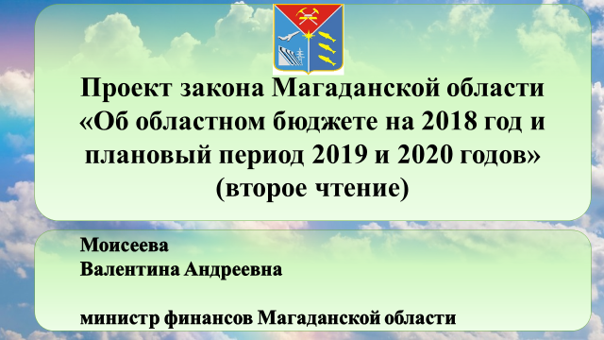

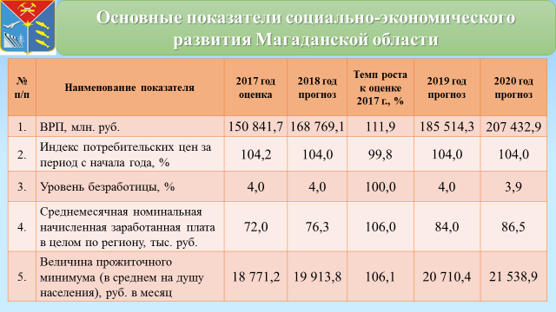

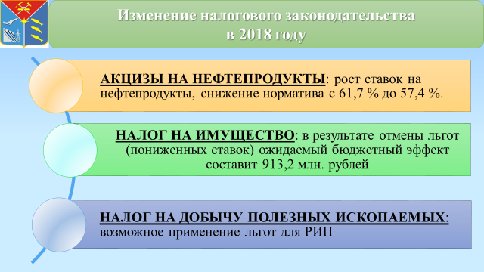

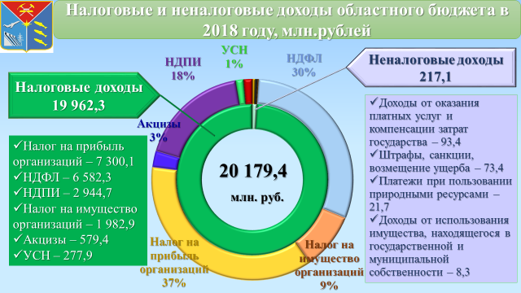

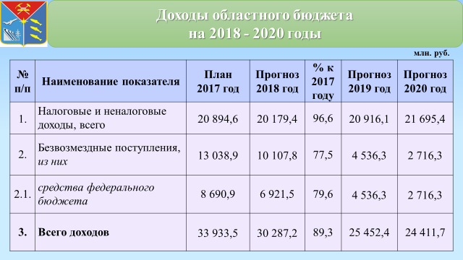

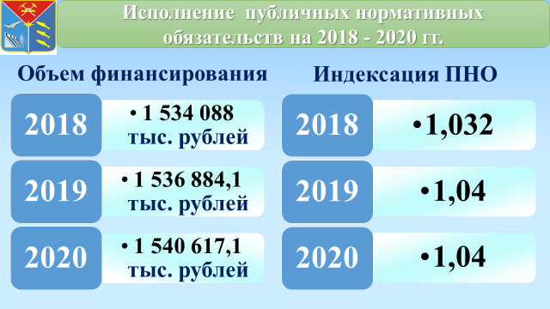

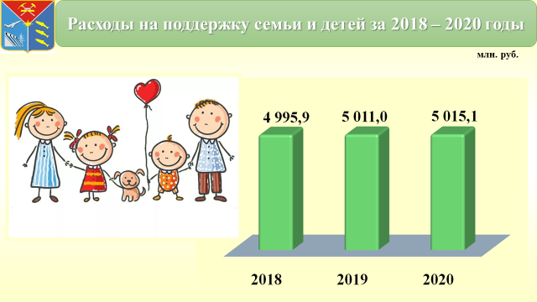

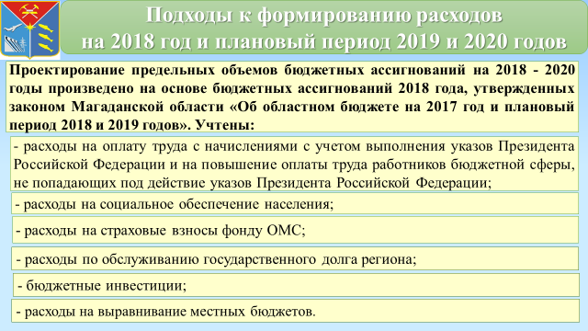

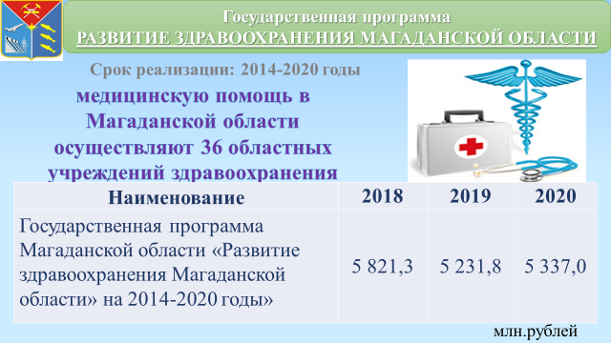

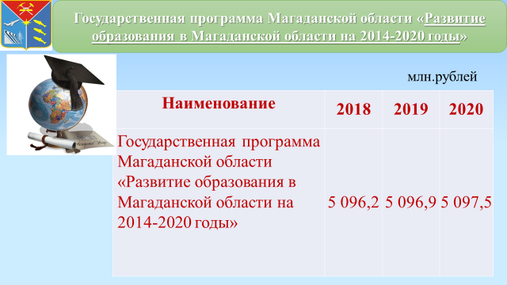

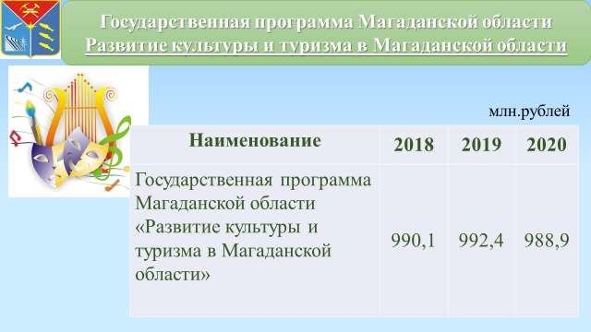

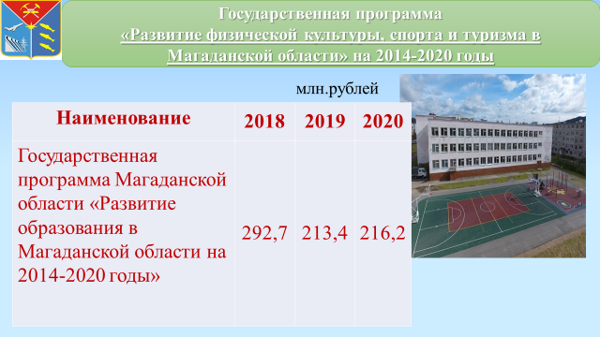

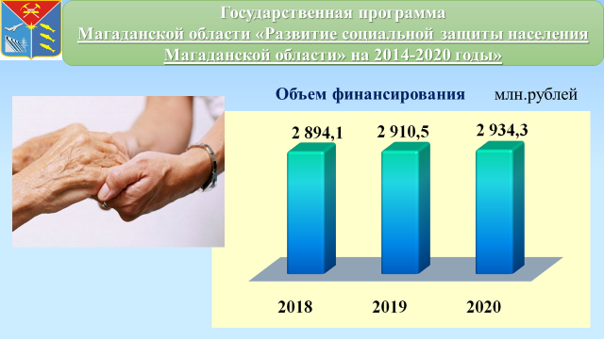
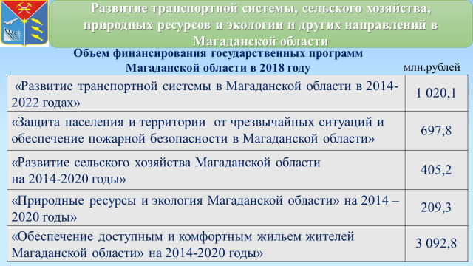

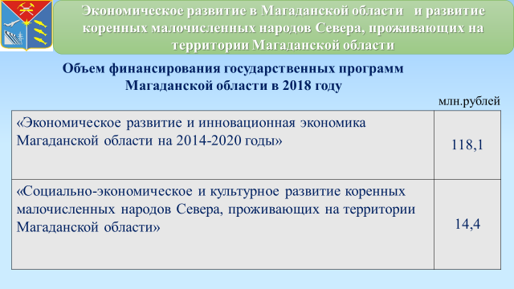
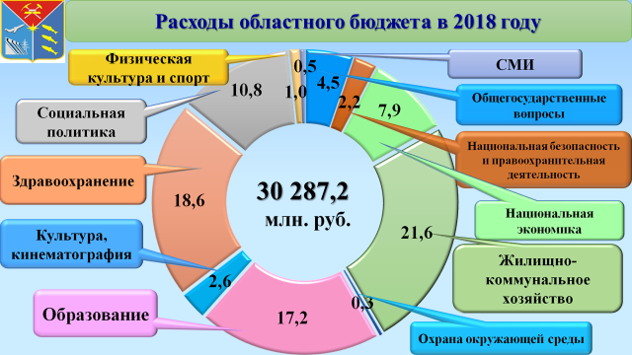

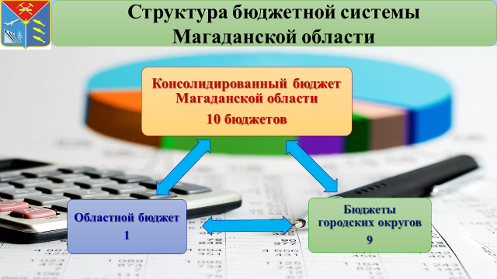

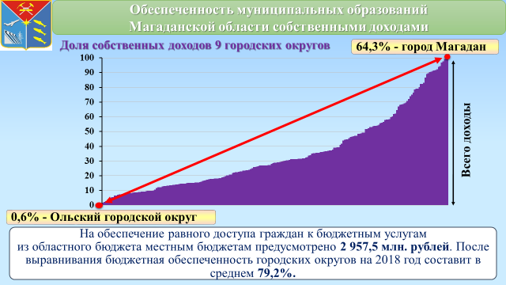

Приложение к вопросу повестки № 4

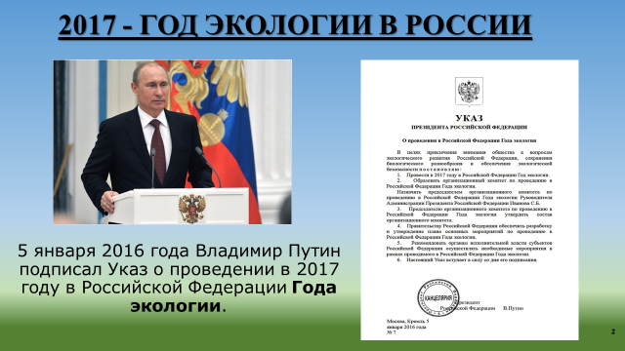

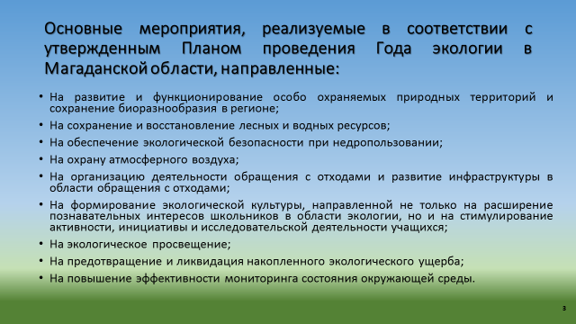

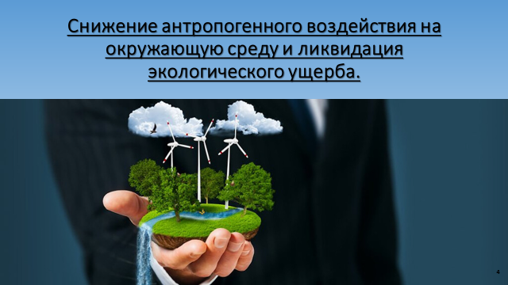

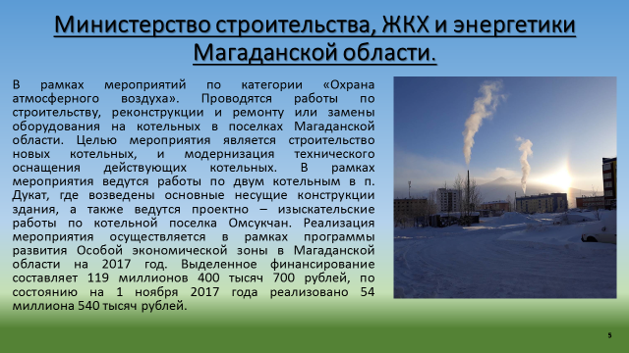

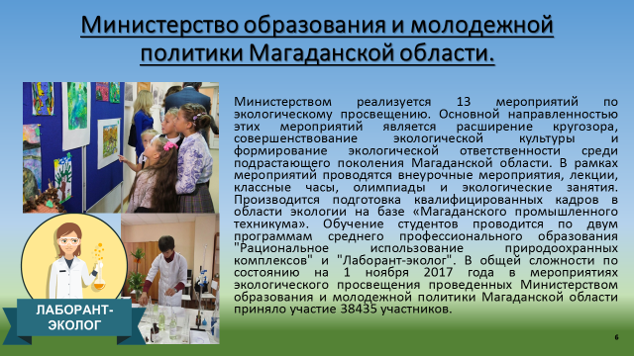

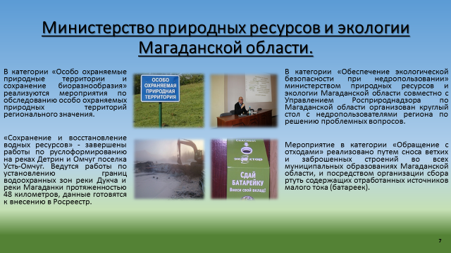

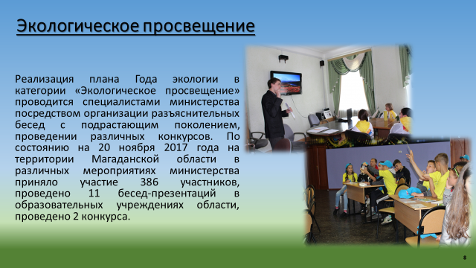

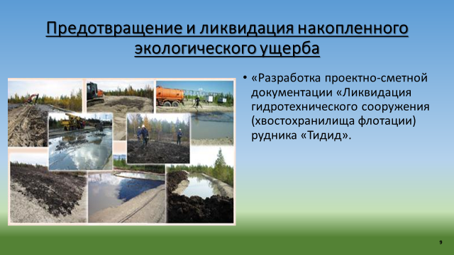

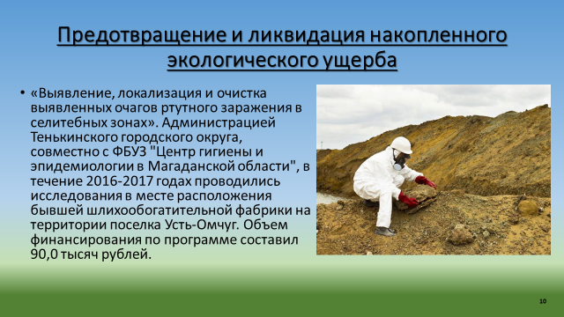

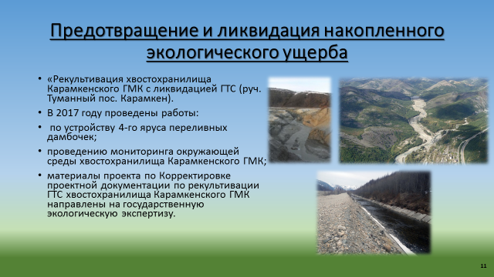

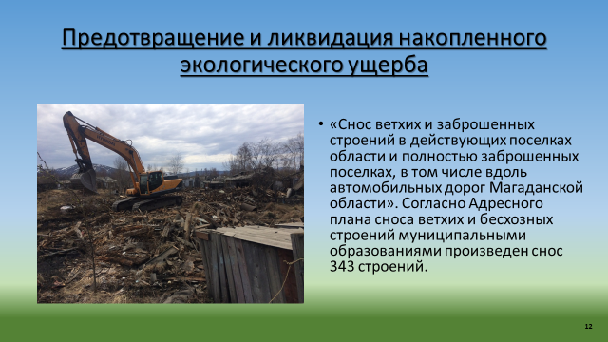

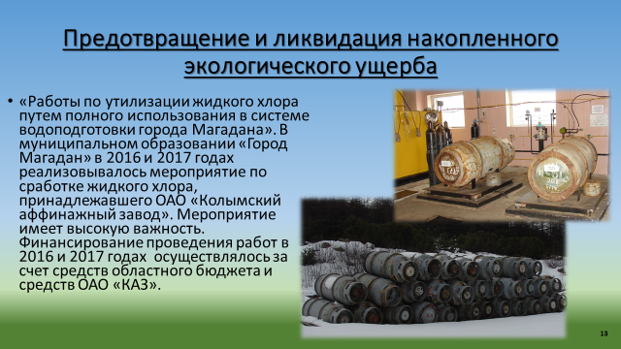

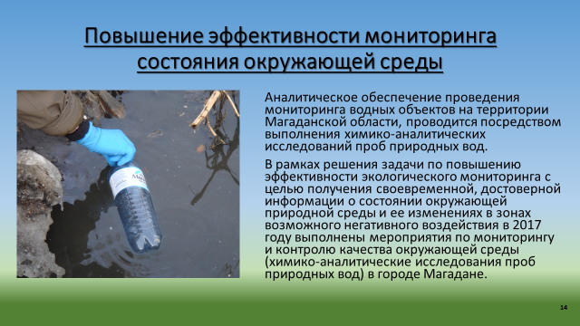

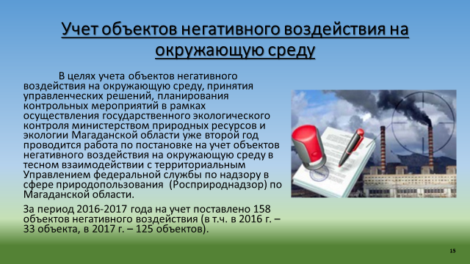

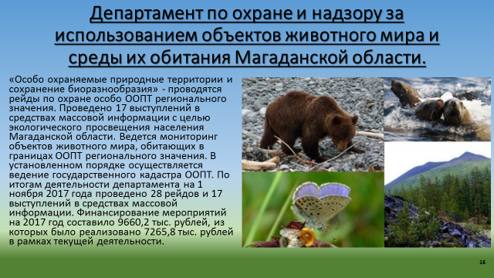

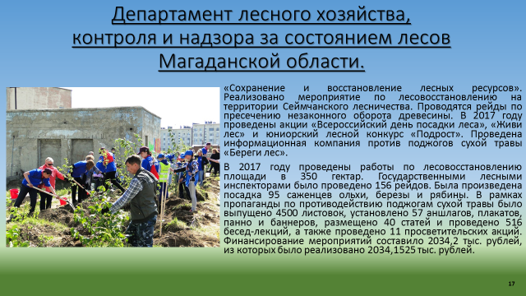

Приложение к вопросу повестки № 5

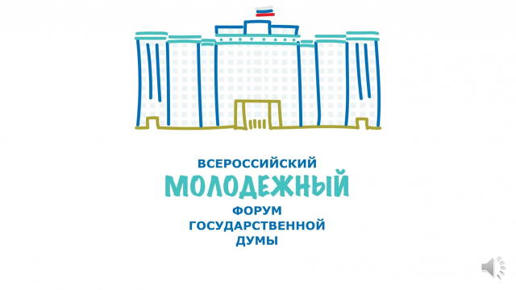

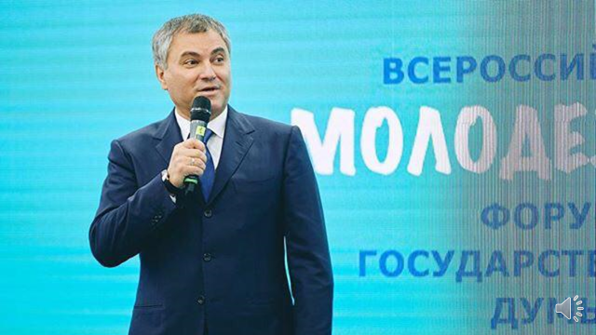

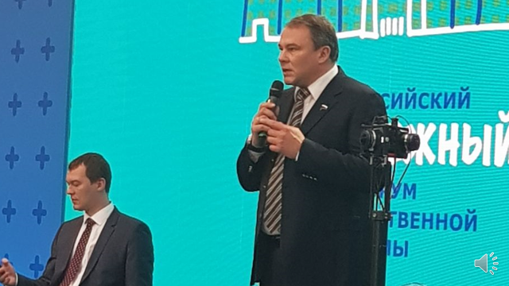

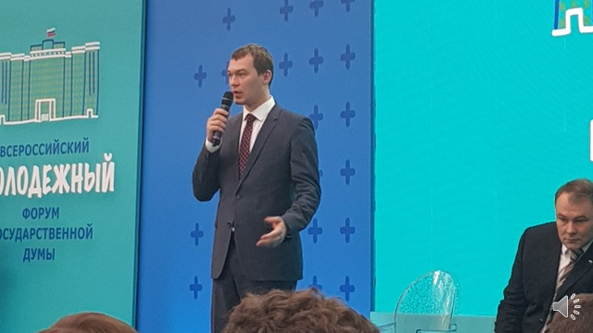

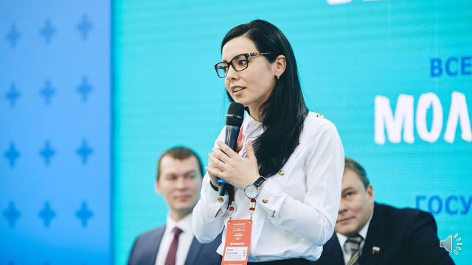

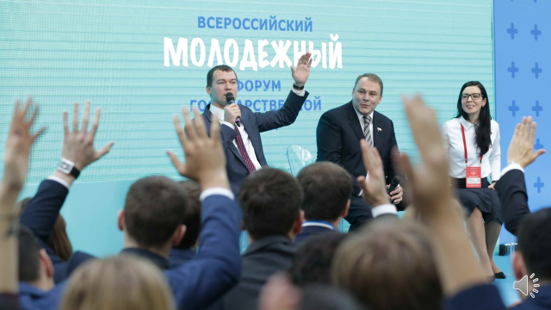

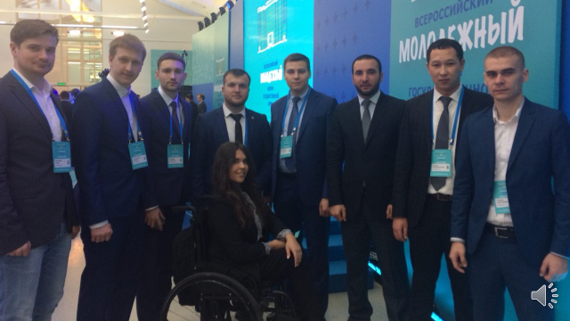

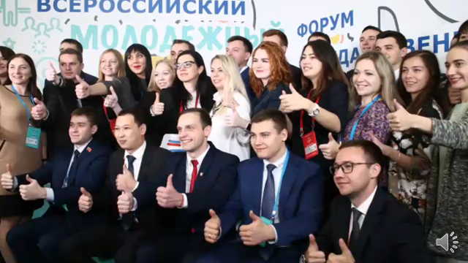

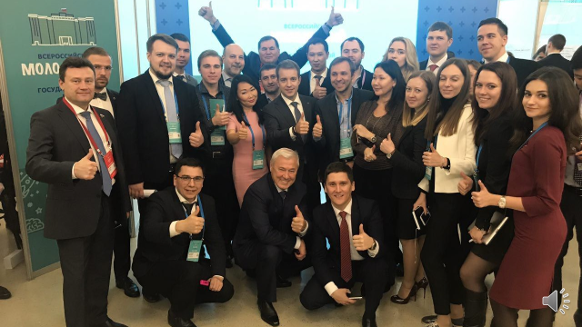

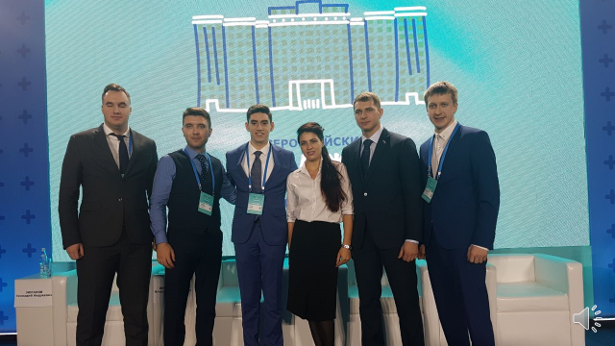

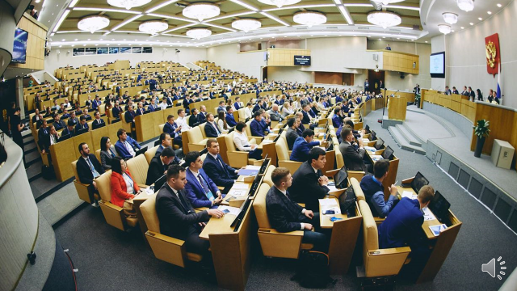

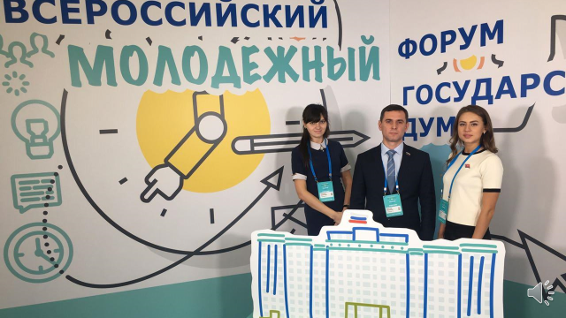

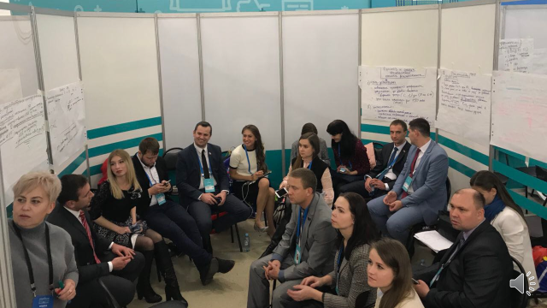

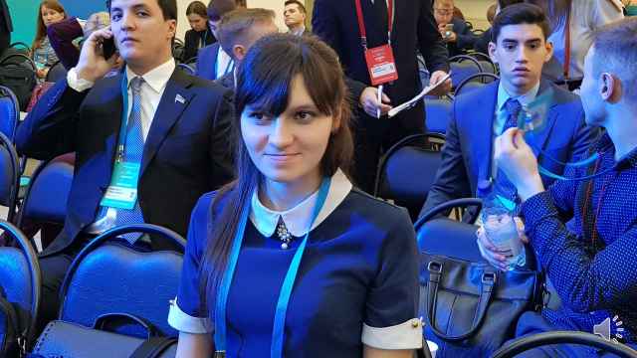

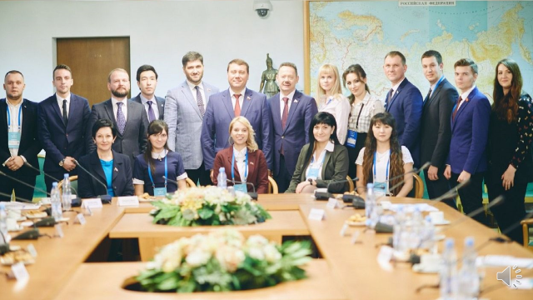

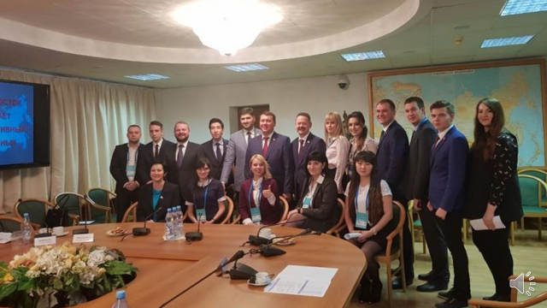

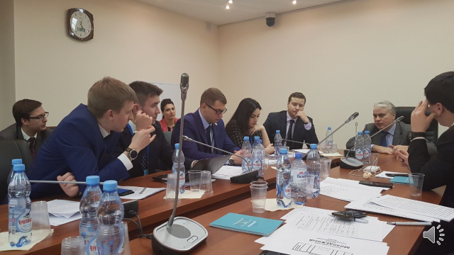

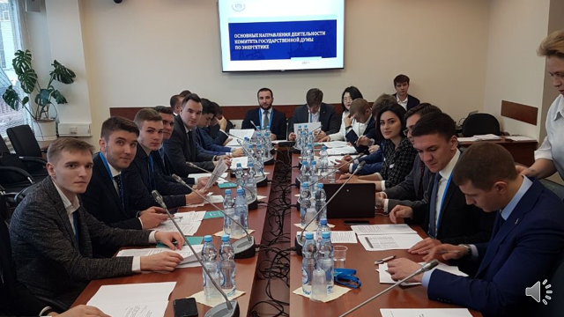

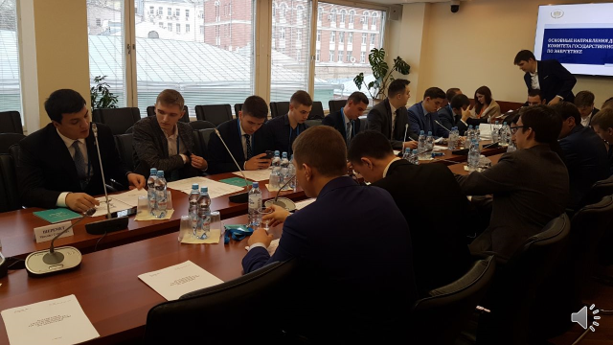

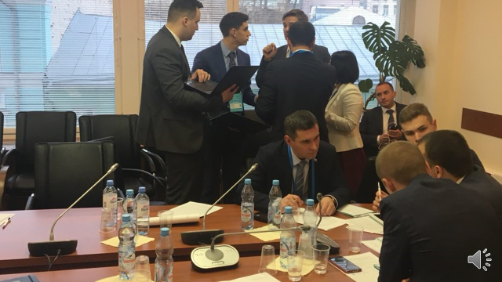

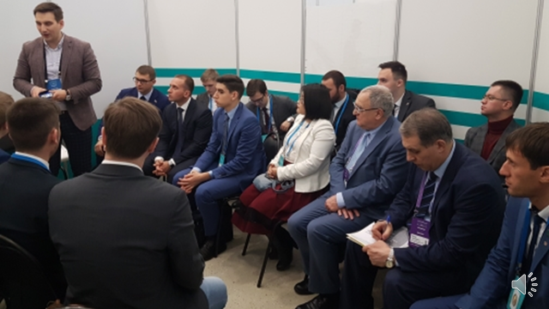

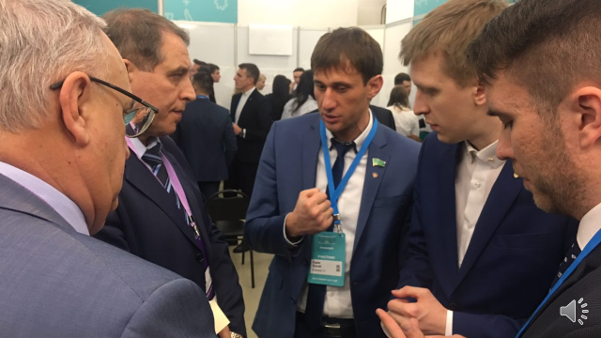

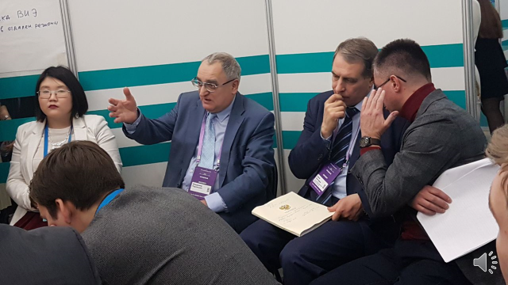

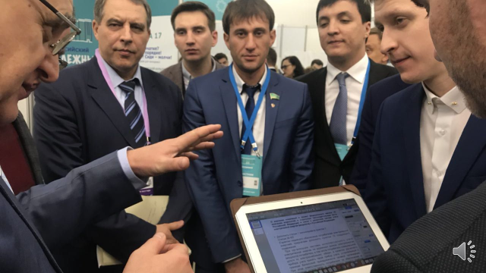

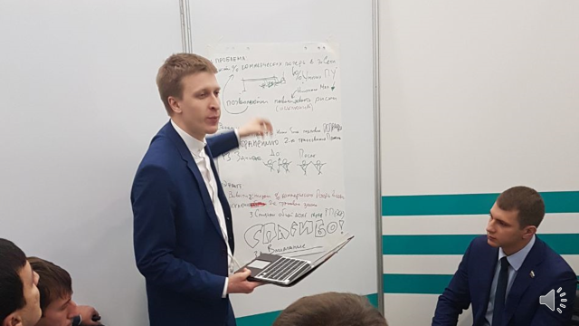

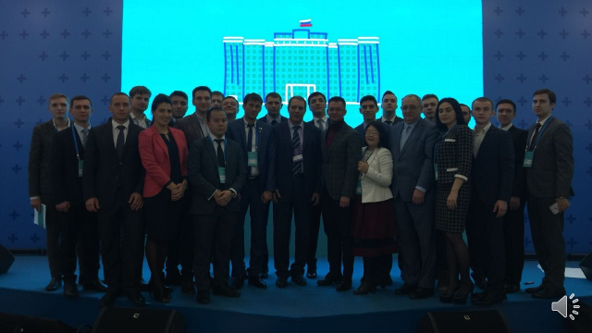

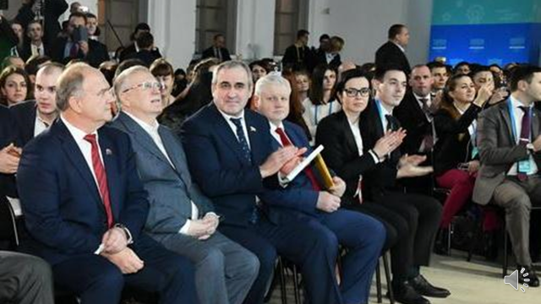

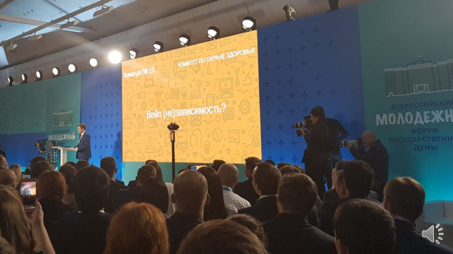

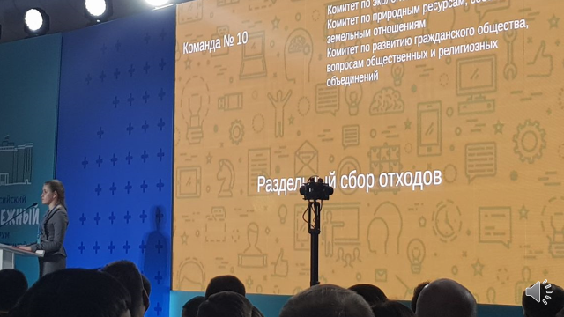

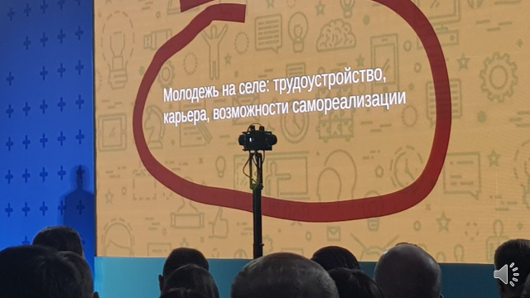

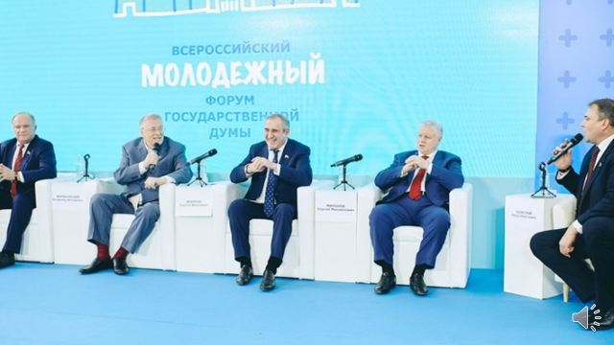

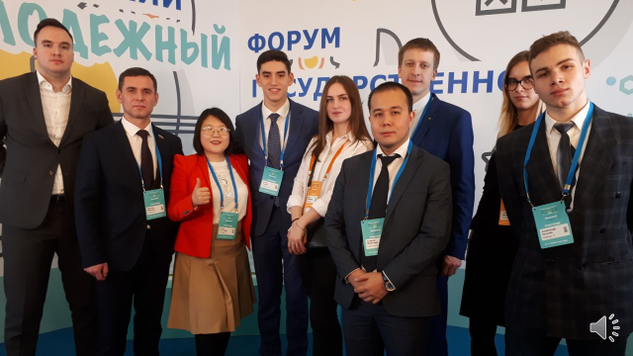

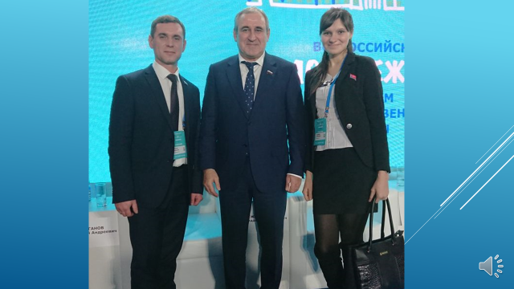

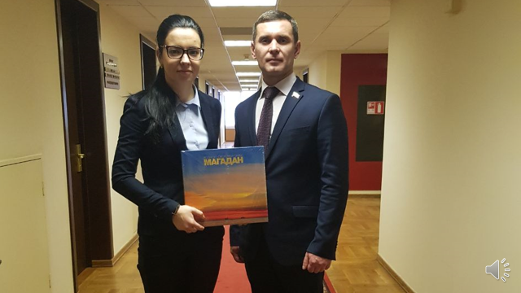

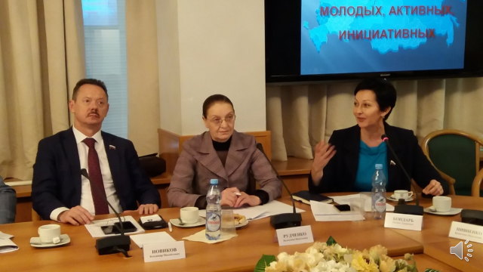

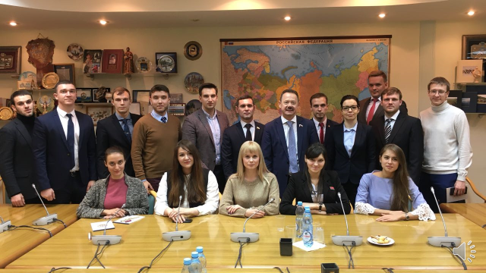

Приложение к вопросу повестки № 6

Перечень и местонахождение многофункциональных центров
на территории Магаданской области

№  п/п | Наименование | Местонахождение
1 | Дополнительный офис № 1 Магаданского областного государственного автономного учреждения «Многофункциональный центр предоставления государственных и муниципальных услуг» г. Магадана | 685000, Магаданская область,  г. Магадан, пр. К. Маркса, д.63
2 | Ольский отдел Магаданского областного государственного автономного учреждения «Многофункциональный центр предоставления государственных и муниципальных услуг» | 686010, Магаданская область, Ольский район, п. Ола, ул. Советская,33
3 | Арманский отдел Магаданского областного государственного автономного учреждения «Многофункциональный центр предоставления государственных и муниципальных услуг» | 686930, Магаданская область, Ольский район, п. Армань, ул. Революции, 6
4 | Омсукчанский отдел Магаданского областного государственного автономного учреждения «Многофункциональный центр предоставления государственных и муниципальных услуг» | 686410, Магаданская область, Омсукчанский район, п. Омсукчан,  ул. Мира, 10
5 | Эвенский отдел Магаданского областного государственного автономного учреждения «Многофункциональный центр предоставления государственных и муниципальных услуг» | 686430, Магаданская область, Северо- Эвенский район, п. Эвенск, ул. Мира, 1
6 | Сеймчанский отдел Магаданского областного государственного автономного учреждения «Многофункциональный центр предоставления государственных и муниципальных услуг» | 686160, Магаданская область, Среднеканский район, п. Сеймчан,  ул. Чапаева, д. 10
7 | Сусуманский отдел Магаданского областного государственного автономного учреждения «Многофункциональный центр предоставления государственных и муниципальных услуг» | 686310, Магаданская область, Сусуманский район, г. Сусуман,  ул. Билибина, д.5
8 | Мяунджинский отдел Магаданского областного государственного автономного учреждения «Многофункциональный центр предоставления государственных и муниципальных услуг» | 686332, Магаданская область, Сусуманский район, п. Мяунджа,  ул. Октябрьская, д.28
9 | Усть-Омчугский отдел Магаданского областного государственного автономного учреждения «Многофункциональный центр предоставления государственных и муниципальных услуг» | 686050, Магаданская область, Тенькинский район, п. Усть-Омчуг,  ул. Мира, д.11, комн. 30,31
10 | Палаткинский отдел Магаданского областного государственного автономного учреждения «Многофункциональный центр предоставления государственных и муниципальных услуг» | 686010, Магаданская область, Хасынский район, п. Палатка,  ул. Юбилейная, д. 18
11 | Синегорский отдел Магаданского областного государственного автономного учреждения «Многофункциональный центр предоставления государственных и муниципальных услуг» | 686222, Магаданская область, Ягоднинский район, п. Синегорье,  ул. Энергетиков, д. 2, кв. 18
12 | Ягоднинский отдел Магаданского областного государственного автономного учреждения «Многофункциональный центр предоставления государственных и муниципальных услуг» | 686230, Магаданская область, Ягоднинский район, п. Ягодное,  ул. Спортивная, д. 12

